EXCELENTÍSSIMO SENHOR CONSELHEIRO PRESIDENTE DO TRIBUNAL DE CONTAS DO ESTADO DE MINAS GERAIS

O MINISTÉRIO PÚBLICO DE CONTAS DO ESTADO DE MINAS GERAIS, pelo Procurador signatário, com fulcro no artigo 61, I, c/c o artigo 310, ambos do Regimento Interno do Tribunal de Contas de Minas Gerais, vem perante Vossa Excelência propor a presente REPRESENTAÇÃO em face de:
FERNANDO DAMATA PIMENTEL, na qualidade de ex-Governador do Estado de Minas Gerais, durante o período de 1º de janeiro de 2015 a 1º de janeiro de 2019;
FAUSTO PEREIRA DOS SANTOS, na qualidade de ex-Secretário de Estado de Saúde de Minas Gerais, durante o período de 12 de janeiro de 2015 a 8 de maio de 2016;
SÁVIO SOUZA CRUZ, na qualidade de ex-Secretário de Estado de Saúde de Minas Gerais, durante o período de 9 de maio de 2016 a 1º de fevereiro de 2018;
NALTON SEBASTIÃO MOREIRA DA CRUZ, na qualidade de ex-Secretário de Estado de Saúde de Minas Gerais, durante o período de 2 de fevereiro de 2018 a 31 de dezembro de 2018;
pelos fatos e fundamentos que passo a expor.

DOS FATOS E DO DIREITO

- Histórico da crise do Estado de Minas Gerais na prestação dos serviços públicos de saúde – Prognóstico comparativo entre a análise das contas do Estado e a real situação da saúde pública em Minas Gerais, na prática – Desrespeito à INTCEMG n. 05/2012, à LC n. 141/2012, ao artigo 359-B do Código Penal e à jurisprudência do TCEMG e do TCU

- A partir da Emenda Constitucional n. 29, de 13 de setembro de 2000, que acrescentou o artigo 77 ao Ato das Disposições Constitucionais Transitórias, a Constituição Federal de 1988 passou a exigir dos entes da federação percentuais mínimos de aplicação de recursos em ações e serviços públicos de saúde.

- Ocorre que, ao longo dos exercícios passados até os dias atuais, a aplicação de recursos em ações e serviços públicos de saúde no Estado de Minas Gerais só vêm diminuindo, o que gera grave impacto prático na prestação deste serviço para seus cidadãos.

- Além de hospitais públicos com insuficiência de materiais médico-hospitalares para a realização de procedimentos necessários ao atendimento satisfatório da população, diversos medicamentos encontram-se em falta no Estado, não sendo possível o seu fornecimento a cidadãos que deles necessitam continuamente, agravando o quadro clínico de diversos pacientes que se encontram em situação de espera pela medicação.

- Tudo começou por volta de 2014. Por meio da análise das contas do então governo do Estado de Minas Gerais do exercício de 2013, nos autos do Balanço Geral do Estado n. 951.454, foi apurado o percentual de 12,15% de aplicação nas ações e serviços públicos de saúde, evidenciando despesas executadas no total de R$ 4.623.891.696,00, sendo R$ 3,958 bilhões liquidadas no exercício e, o restante, R$ 665,463 milhões inscritos em RPNP.

- Destaque-se que, naquele exercício, o Tribunal de Contas aceitou o cômputo do montante de R$ 665,463 milhões inscritos em RPNP no cálculo do mínimo constitucional da saúde, considerando a existência de disponibilidade financeira no caixa único do Estado.

- Apesar disso, a disponibilidade financeira, nos termos da Lei Complementar nº 141/2012, art. 21, II, e da Instrução Normativa do Tribunal de Contas nº 05/2012, inciso II do §1º do artigo 4º, deveria corresponder àquela consolidada no Fundo Estadual de Saúde, e não no caixa único do Estado.

Art. 4.º - Os recursos previstos nos incisos I e II do § 1º do art. 1º desta Instrução deverão ser aplicados, integralmente, no exercício financeiro correspondente.
§ 1º - Para efeito de cálculo dos recursos mínimos a serem aplicados nas ações e serviços públicos de saúde, serão consideradas: (...)
II - as despesas empenhadas, liquidadas ou não, inscritas em restos a pagar até o limite das disponibilidades de caixa ao final do exercício, consolidadas no Fundo de Saúde e demonstradas nos Anexos II-A e II-B – Demonstrativo dos Gastos em Ações e Serviços Públicos de Saúde, para o Estado e Municípios, respectivamente.

- Por outro lado, o Estado de Minas Gerais cumpriu integralmente o disposto no art. 24, inciso II, §§1º e 2º da LC 141/2012, haja vista que o montante da disponibilidade financeira resultante do cancelamento de restos a pagar ocorridos em 2013 foi devidamente aplicado até o término do exercício de 2014, além do percentual mínimo constitucional de 12%.

- Ocorreram ainda cancelamentos de restos a pagar no exercício de 2014, no montante total de R$ 288.247.638,12, anos-origem 2008 a 2013, que deveriam ser aplicados até o término do exercício financeiro de 2015, sem prejuízo do percentual de 12%, nos termos da LC 141/2012.

- Acontece que àquela época o Estado de Minas Gerais já se via no início de uma de suas maiores crises financeiras, econômicas e sociais, desaguando nos problemas verificados nos dias atuais. No dia 07/04/2015, o jornal Estado de Minas publicou uma matéria na qual o então Governador, empossado em 1º de janeiro de 2015, Fernando Pimentel, relata a situação crítica do Estado em suas diversas áreas (ANEXO 1).

- Segundo Pimentel, no âmbito da saúde, ao final do exercício de 2014, o Estado possuía um déficit de aproximadamente R$ 1,5 bilhão em convênios e contas a serem ainda pagos:

Saúde
O que diz o atual governo
O estado tem um déficit de R$ 1,5 bilhão em convênios e contas a pagar na área da saúde. Há ainda um “desequilíbrio monstruoso” de investimentos nas regiões. Até o fim do ano passado, apenas 25% dos municípios mineiros tinham acesso ao Samu. Dos hospitais regionais previstos, oito estão com obras paradas e três não saíram do papel. Apenas um ficou pronto, em Uberaba. Dos 4,5 mil convênios com municípios para equipamentos, reformas e veículos a um custo de R$ 1,1 bilhão, 63% não foram pagos, um calote de R$ 730 milhões. Foram encontrados 600 metros cúbicos de medicamentos vencidos, um prejuízo de R$ 13 milhões.
O que diz o governo anterior
De 2002 até o ano passado, os investimentos em saúde cresceram 369%, de R$ 1,4 bilhão para R$ 6,6 bilhões, o que rendeu a Minas o quarto lugar no ranking de desempenho do Sistema Único de Saúde (SUS), do Ministério da Saúde. Houve melhoria de 155 hospitais de todo o estado, com aplicação de R$ 1,2 bilhão.

- Embora o panorama verificado pela então nova gestão, na saúde do Estado, já tenha sido de déficit e crise, a situação se agravou. Nos autos do Balanço Geral do Estado n. 977.590, relativo às contas do exercício de 2015, foi apurado um percentual de 9,16% de aplicação de recursos em ações e serviços públicos de saúde.

- Isso porque a unidade técnica do Tribunal não considerou no cômputo do percentual da saúde os RPNP, tendo em vista a ausência de disponibilidade financeira do Estado. Naquele exercício, de 2015, o Poder Executivo apresentou uma insuficiência financeira de R$ 3,381 bilhões em seu caixa único. Mesmo assim, houve a inscrição de R$ 4,153 bilhões de RPNP, incluídos aqueles relativos à saúde, na quantia de R$ 1,227 bilhão, resultando em uma insuficiência total de R$ 7,534 bilhões.

- Ou seja, a situação do Estado àquela época, em termos financeiros, já era grave. Tanto é que, na prática, o serviço de saúde pública do Estado de Minas Gerais já vinha apresentando as consequências da ausência de aplicação do mínimo constitucional, sendo considerado, segundo pesquisa feita pelo jornal Estado de Minas, em 03/07/2015, o serviço público que mais desagrada a população (ANEXO 1).

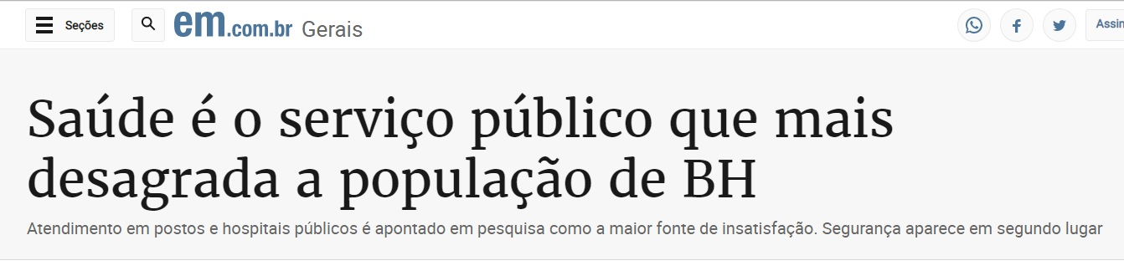

- Ora, não teria sido o momento de a nova gestão contingenciar gastos e tentar amenizar a situação de crise do Estado, ao invés de aumentar o rombo das contas públicas? Afinal, no início de seu governo, o então Governador do Estado já havia tomado conhecimento da fragilidade das contas estaduais.

- Ocorre que o Tribunal de Contas, a partir de 2015, passou a aceitar o cômputo de restos a pagar não processados nos índices constitucionais da saúde e da educação, sem a demonstração da respectiva disponibilidade de caixa, em desacordo com a sua própria INTCEMG nº 05/2012, inciso II do §1º do artigo 4º, já mencionada, e o inciso II do artigo 24 da Lei Complementar n. 141/2012.

Art. 24. Para efeito de cálculo dos recursos mínimos a que se refere esta Lei Complementar, serão consideradas:
I - as despesas liquidadas e pagas no exercício; e
II - as despesas empenhadas e não liquidadas, inscritas em Restos a Pagar até o limite das disponibilidades de caixa ao final do exercício, consolidadas no Fundo de Saúde.

- O Estado de Minas Gerais, no exercício de 2015, não aplicou o montante da disponibilidade financeira resultante do cancelamento de RP ocorridos em 2014, no total de R$ 288.247.638,12, que deveria ser aplicado até o término de 2015 além do percentual constitucional de 12%.

- Ao mesmo tempo, o Estado inscreveu RPNP na quantia de R$ 1,227 bilhão, mesmo sem disponibilidade de caixa, com uma insuficiência financeira de R$ 3,381 bilhões.

- Além disso, embora o Estado tivesse cancelado mais RP no período de janeiro a dezembro de 2015, relativos a aplicações na saúde, no montante total de R$ 73.906.394,08, gerando uma nova obrigação para o exercício de 2016, o Tribunal de Contas desconsiderou os ditames da legislação específica mencionada e, por uma excepcionalidade, aceitou o cômputo dos RPNP no índice da saúde, sem disponibilidade financeira, apurando um percentual de aplicação de recursos de 12,29%.

- Enquanto a interpretação da lei pelo órgão fiscalizador, de maneira equivocada, traz a lume a ilusão de aceitabilidade dos dados apresentados e da verdadeira situação do Estado, a realidade de Minas Gerais só piorava.

- No exercício de 2016, o Estado de Minas Gerais começou a atrasar os repasses de recursos públicos aos municípios mineiros, deixando a saúde pública à beira de um colapso em todo o Estado. Por meio de uma matéria divulgada em 26/06/2016, o jornal Estado de Minas apurou que a dívida do Estado com os municípios encontrava-se em valor aproximado a R$ 1 bilhão de reais, deixando os municípios com dificuldades no pagamento de médicos, fornecedores e prestadores de serviços da saúde (ANEXO 1).

Cortes orçamentários, serviços não habilitados por falta de verbas e atrasos na liberação de recursos por parte do governo do estado e da União estão levando prefeituras a um passo do colapso no atendimento de saúde. Com pelo menos R$ 1 bilhão do governo de Minas em atraso, os municípios mineiros enfrentam dificuldades para pagamento de médicos, fornecedores e prestadores de serviços. Estão demitindo para enxugar o quadro de funcionários e reduzir gastos com folha de pessoal. Também suspenderam cirurgias, exames e consultas eletivas e até paralisaram programas e atendimentos para manter funcionando a urgência e emergência. Os cortes, cujos resultados vêm sendo monitorados quase que diariamente, são um esforço das cidades para equilibrar as contas, já que muitas prefeituras alegam gastar, atualmente, quase o dobro do valor que devem aplicar obrigatoriamente em saúde, que é 15% de sua receita. Para isso, outras áreas da administração municipal estão sendo sacrificadas. (...)
Em outras cidades a situação é ainda pior. Municípios enfrentam um desarranjo total nas contas e já não conseguem atender toda a demanda. Com o orçamento no vermelho, Francisco Sá, no Norte de Minas, acumula uma fila de 700 pedidos médicos de ultrassom; mais de 120 de ressonância magnética e tomografias e 300 consultas de ortopedia em espera. “Estamos devendo prestadores de serviço e fornecedores. Só estamos fazendo esses procedimentos de emergência”, afirma o prefeito Denilson Silveira. (...)
Com a demanda reprimida, o prazo médio para o paciente aguardar pelos procedimentos chega a até seis meses. “É o tempo que o estado deixou de fazer os repasses”, afirma. Ainda segundo o chefe do executivo municipal, cirurgias eletivas, a exemplo das de otorrino e de vesícula, sofreram corte de 40% na cidade. Entre as verbas em atraso, Denilson citou os recursos do programa Saúde em Casa no valor de R$ 600 mil, do governo estadual. “Não recebemos no ano passado inteiro nem neste ano”, informou. Ele disse ainda que há repasses do governo federal em atraso. “Tem faltado insumos básicos para trabalhar, como luva e soro”, conta. (...)
“Estamos vivendo um apagão da saúde, com um sistema que vem sendo cada vez mais subfinanciado e que já enfrenta um processo progressivo de deterioração. Os sistemas vêm sendo fechados pouco a pouco. Equipamentos e insumos não são repostos de forma adequada. A conservação das unidades e a ampliação não atendem à demanda crescente. Com isso, profissionais e pacientes vêm sendo prejudicados de todas as formas. As entradas no sistema estão cada vez mais reduzidas e o atendimento está com estrutura cada vez mais problemática. Esse surto de desorganização acaba se refletindo em outra ponta: no reaparecimento de doenças que chegaram a ser erradicadas e o surgimento de novas moléstias. O incremento que já se percebe em casos de sífilis congênita, leishmaniose, raiva, tétano, dengue, zika e chikungunya é prova disso.

- Seguindo o mesmo caminho, nos autos do Balanço Geral do Estado n. 1.007.713, relativo à análise das contas do exercício de 2016, o percentual de aplicação de recursos públicos na saúde diminuiu mais uma vez, perfazendo o montante de 8,71%.

- Ora, acertadamente, a unidade técnica do Tribunal de Contas não computou no índice da saúde, mais uma vez, os valores relativos aos RPNP inscritos sem disponibilidade de caixa e as despesas liquidadas na Unimontes – Hospital Universitário Clemente de Faria, considerando que deveriam ser computados no índice da educação, e não da saúde.

- Destaque-se que, no exercício de 2016, também houve cancelamentos de restos a pagar já computados em exercícios anteriores, no montante total de R$ 248,933 milhões, devendo ser aplicados até o término do exercício de 2017.

- Apesar disso, o Tribunal de Contas deixou de cumprir novamente a LC 141/2012 e sua própria INTCEMG nº 05/2012, e considerou como índice da saúde o percentual de 12,24% incluindo o montante dos RPNP inscritos sem disponibilidade financeira.

- Fato é que, no exercício de 2017, devido à interpretação do Tribunal de Contas quanto à regular fiscalização das contas do governo estadual nos exercícios de 2015 e 2016, o Estado encontrava-se com uma dívida elevada de quantias residuais, de exercícios anteriores, que deveriam ser aplicadas na saúde.

- A partir daquele exercício, o Estado de Minas Gerais deveria então ter aplicado nas ações e serviços públicos de saúde – ASPS, além do percentual constitucional mínimo de 12%, os montantes:

(i) relativos aos RPNP inscritos sem disponibilidade de caixa, mas computados no índice da saúde em 2015, no valor de R$ 1.227.320.543,17, conforme decisão da maioria do colegiado do Pleno no julgamento das contas do respectivo exercício;

(ii) pendentes de aplicação no exercício de 2015, referentes ao cancelamento de restos a pagar em 2015 no total de R$ 73.906.394,08 e ao cancelamento de restos a pagar em 2014 no total de R$ 288.247.638,12;
(iii) relativos aos RPNP inscritos sem disponibilidade de caixa, mas computados no índice da saúde em 2016, no valor de R$ 1.560.270.176,12, conforme decisão da maioria do colegiado do Pleno no julgamento das contas do respectivo exercício;

(iv) relativos a disponibilidade financeira resultante do cancelamento de restos a pagar ocorridos em 2016, no total de R$ 248.932.769,21.

- Isto é, um total de R$ 3.398.677.520,70 (três bilhões, trezentos e noventa e oito milhões, seiscentos e setenta e sete mil, quinhentos e vinte reais e setenta centavos).

- O resultado é o que vemos nos dias atuais, sobretudo a população mais pobre do Estado, que necessita dos serviços prestados pela saúde pública: hospitais sem insumos mínimos, prestadores de serviços insatisfeitos e com salários atrasados, ausência de fornecimento de medicamentos a pacientes necessitados etc.

- Na oportunidade, relembro que, em 05/12/2016, foi publicado o Decreto n. 47.101, que decretou situação de calamidade financeira no âmbito do Estado de Minas Gerais sob a justificativa de um “crescente déficit financeiro decorrente do histórico crescimento de despesas para as quais as receitas originárias, derivadas e transferidas têm sido insuficientes dado o severo momento econômico mundial e nacional que compromete a capacidade de investimento e o custeio para a manutenção dos serviços públicos” (art. 1º).

- Neste ínterim, nova matéria publicada no jornal Estado de Minas, em 03/04/2017, demonstrava a continuidade, ao longo do exercício de 2017, da situação caótica no âmbito da saúde pública de Minas Gerais (ANEXO 1).

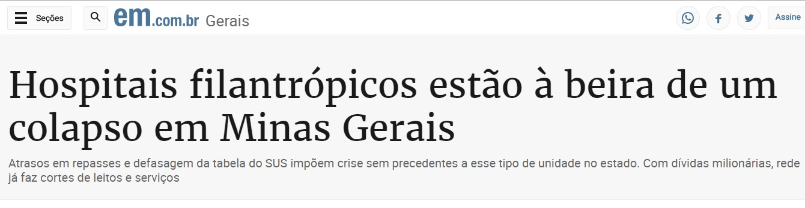

- De acordo com o jornal:

Internações têm sido suspensas e parte dos leitos está ociosa. Faltam medicamentos e insumos básicos, enquanto dívidas com fornecedores e impostos se acumulam. Para piorar, na tentativa de manter os serviços abertos, os filantrópicos somam dívidas milionárias com empréstimos bancários, que se agravam com o orçamento que opera sempre no vermelho. (...)
“Os atrasos eram normais, mas ocorriam por burocracias orçamentárias. Desta vez, o estado está sem recurso financeiro. Não está mandando dinheiro, o que tem gerado uma pressão enorme para os hospitais”, afirma a presidente da Federassantas, Kátia Rocha, que é advogada especialista em direito de saúde. Ela diz que o problema se estende a todo o estado, e como exemplos cita instituições de Caratinga e Passos, que sofrem para lidar com a falta de dinheiro. E alerta para outro risco: “Mesmo diante dessa situação, não vemos nenhum tipo de planejamento sendo adotado para enfrentar a crise”, critica.
Em Belo Horizonte, a situação dos 10 hospitais filantrópicos não foge à regra de crise. Um deles, o Hospital da Baleia, tenta vencer o pior de seus momentos financeiros em toda sua história de 72 anos: fechou o ano passado com um passivo de R$ 16 milhões e atualmente tem um débito de R$ 60 milhões com prestadores de serviços, mas principalmente com bancos. A instituição, que tem 85% do seu atendimento financiado pelo SUS, já estuda reduzir esse índice para 60% e aumentar o atendimento particular e a planos de saúde na tentativa de alcançar equilíbrio financeiro, já que a operação do hospital tem déficit mensal acima de R$ 1 milhão.

- Aliado a isso, o percentual de aplicação de recursos em ações e serviços públicos de saúde no Estado de Minas Gerais também continuou a representar fielmente a real situação da saúde. Nos autos do Balanço Geral do Estado n. 1.040.601, relativo ao exercício de 2017, restou apurado em 7,71% (diminuiu pela terceira vez consecutiva).

- Ora, o Governo do Estado, além de não cumprir as determinações do Tribunal de Contas a fim de que fosse aplicado todo o ciclo de RPNP já inscritos sem disponibilidade financeira em outros exercícios, e aqueles também cancelados, não cumpriu nem mesmo o mínimo constitucional.

- Afinal, mais uma vez, a unidade técnica não computou no índice os valores de RPNP inscritos em 2017 sem disponibilidade financeira, como já era de praxe na análise das contas anteriores.

- Até porque, em 2017 (assim como aconteceu nos exercícios de 2015 e 2016), o Estado de Minas Gerais encerrou o respectivo exercício com insuficiência financeira no total de R$ 16,499 bilhões.

- Ressalte-se: em 2015, a insuficiência financeira era de R$ 3,381 bilhões, tornando-se cinco vezes maior em dois anos, para um total de R$ 16,499 bilhões em 2017. Como pode uma gestão estadual deixar as contas chegarem a tal ponto?

- Um gestor público deve prezar sempre pela eficiência da administração dos recursos públicos, fazendo com que sejam gastos da melhor maneira possível, com qualidade e com serviços que sejam essenciais ao regular andamento da máquina pública, sobretudo naqueles que se referem ao atendimento das principais garantias constitucionais: saúde, educação e segurança.

- Ao contrário disso, o então Governador do Estado, Fernando Pimentel, já sabendo do déficit financeiro nas contas do Estado desde a sua posse em 1º de janeiro de 2015, ao invés de implementar ações que pudessem melhorar a situação de Minas Gerais, aumentou o rombo do caixa do Estado em cinco vezes, em apenas dois anos.

- A ineficiência da gestão da saúde pública que comandou o Estado de Minas Gerais no período de 2015 a 2018 é incontestável.

- Sobre os montantes pendentes de aplicação em ASPS, em 2017, a unidade técnica, nos autos do Balanço Geral do Estado n. 1.040.601, ainda apresentou algumas considerações.

- Do montante relativo aos RPNP inscritos sem disponibilidade de caixa, mas computados no índice da saúde em 2015, no valor de R$ 1.227.320.543,17, foram liquidados no período de janeiro de 2016 a dezembro de 2017 o valor de R$ 910.247.319,47. Deste último, foram pagos R$ 694.555.738,71, restando ainda R$ 184.836.212,45 pendentes de liquidação e R$ 400.527.793,21 pendentes de pagamento.

- Em relação ao montante relativo aos RPNP inscritos sem disponibilidade de caixa, mas computados no índice da saúde em 2016, no valor de R$ 1.560.270.176,12, foram liquidados R$ 1.056.474.780,37 no exercício de 2017, tendo sido pagos R$ 381.942.536,62. Ou seja, restavam pendentes de liquidação R$ 437.786.804,59 e pendentes de pagamento R$ 1.112.319,048,34.
- Isto é, de acordo com os dados verificados pela unidade técnica do Tribunal, não foram cumpridas pelo Estado de Minas Gerais as determinações proferidas pelo Tribunal de Contas no julgamento das contas estaduais de 2015 e 2016.

- A unidade técnica apresentou também considerações acerca do cancelamento de restos a pagar – RPNP e RPP – nos exercícios de 2014 (R$ 288,247 milhões), 2015 (R$ 73,906 milhões) e 2016 (248,933 milhões). De acordo com o Tribunal, tais montantes também deveriam ser aplicados a partir de 2017, sendo que aquele relativo a 2016 deveria ocorrer até o final do exercício de 2017.

- Segundo o relatório técnico:

(...) não houve aplicação, no exercício de 2017, das disponibilidades financeiras oriundas dos cancelamentos ocorridos em 2016, revelando descumprimento pelo Estado das determinações emitidas por esta Corte em sessão do dia 11/7/17, bem como das disposições contidas no art. 24, inciso II, §§ 1º e 2º, da Lei Complementar 141/2012.

- Além disso, foram constatados ainda novos cancelamentos de restos a pagar – RPNP e RPP – ocorridos no exercício de 2017, no montante total de R$ 229.836.305,00, sendo R$ 113.320.499,00 de RPNP, anos-origem 2013 a 2016, e R$ 116.515.806,00 de RPP, anos-origem 2011 a 2016.

- Em resumo, desde o exercício de 2014 até as contas estaduais de 2017, nos termos dos julgamentos já realizados pelo Tribunal e da análise da unidade técnica nas contas do exercício de 2017, restam ainda pendentes de aplicação em ASPS pelo Estado de Minas Gerais o montante total de R$ 4.377.236.155,96 (quatro bilhões, trezentos e setenta e sete milhões, duzentos e trinta e seis mil, cento e cinquenta e cinco reais, e noventa e seis centavos), sendo que:

Total a ser aplicado | Descrição | Pendente de liquidação | Pendente de pagamento  (inclui o anterior)
R$288.247.638,12 | Cancelamentos de restos a pagar ocorridos em 2014 | R$288.247.638,12 (não foi explicitado pela UT no relatório de 2017)
R$1.227.320.543,17 | RPNP inscritos sem disponibilidade de caixa, mas computados em ASPS em 2015 | R$184.836.212,45 | R$400.527.793,21
R$73.906.394,08 | Cancelamento de restos a pagar ocorridos em 2015 | R$73.906.394,08 (não foi explicitado pela UT no relatório de 2017)
R$1.560.270.176,12 | RPNP inscritos sem disponibilidade de caixa, mas computados em ASPS em 2016 | R$437.786.804,59 | R$1.112.319.048,34
R$248.932.769,21 | Cancelamentos de restos a pagar ocorridos em 2016 | R$248.932.769,21
R$2.023.466.208,00 | Diferença entre o executado em 2017, considerado pelo relatório da Unidade Técnica, e o mínimo constitucional de 12% | R$2.023.466.208,00
R$229.836.305,00 | Cancelamentos de restos a pagar ocorridos em 2017 | R$229.836.305,00
Valor total pendente de aplicação em ASPS |  | R$4.377.236.155,96

- O Balanço Geral do Estado n. 1.040.601, relativo ao exercício financeiro de 2017, ainda não foi julgado. Atualmente, encontra-se no gabinete do Conselheiro Durval Ângelo para apreciação e elaboração de voto-vista.

- Novamente, vieram notícias na mídia a respeito da grave situação da saúde no Estado de Minas Gerais. Além da ausência de leitos em hospitais, a existência de obras paradas em todo o Estado e a falta de recursos para distribuição de remédios, o atraso de repasses de recursos públicos aos municípios também continuou a ser um grande problema (ANEXO 1).
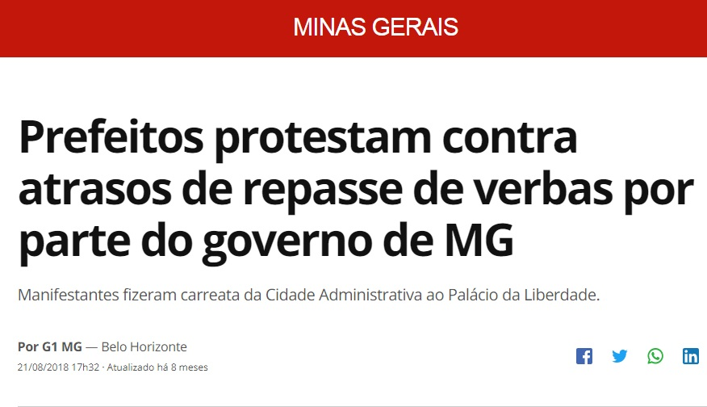

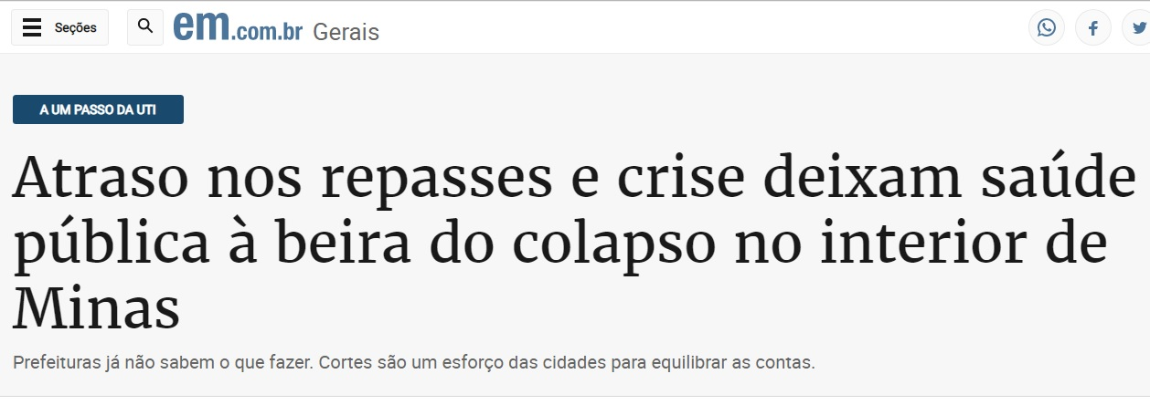

- No Sul de Minas, por exemplo, existiam pelo menos 21 Unidades Básicas de Saúde com obras paralisadas desde meados de 2016, conforme matéria publicada pelo G1, em 13/06/2018 (ANEXO 1).

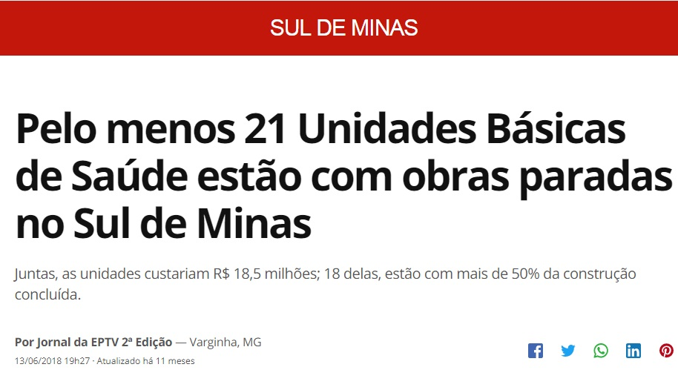

- A atual situação do Estado, na área da saúde, é caótica.

- Em 2018, o índice de aplicação de recursos em ASPS no Estado de Minas Gerais, apurado pela unidade técnica do Tribunal de Contas, continuou a ser o pior possível, no percentual de 7,92%, conforme relatório acostado aos autos do Balanço Geral do Estado n. 1.066.559.

- Isso porque, novamente, a unidade técnica não computou no índice constitucional da saúde os valores de RPNP inscritos em 2018 sem disponibilidade financeira, no montante de R$ 1,151 bilhão.

- Da mesma forma, nos autos do Balanço Geral do Estado n. 1.066.559, relativo ao exercício de 2018, a unidade técnica apresentou novas considerações sobre a ausência de aplicação de todo o ciclo de restos a pagar pendentes nos exercícios anteriores.
- Do montante relativo aos RPNP inscritos sem disponibilidade de caixa, mas computados no índice da saúde em 2015, no valor de R$ 1.227.320.543,17, foram liquidados no período de janeiro de 2016 a dezembro de 2018 o valor de R$ 934.827.339,65. Deste último, foram pagos R$ 696.032.694,21, restando ainda R$ 125.054.168,23 pendentes de liquidação e R$ 363.848.813,68 pendentes de pagamento.

- Foram ainda cancelados, em 2018, restos a pagar inscritos e computados no índice constitucional da saúde em 2015, no valor R$ 35.202.034,04, que deverão ser aplicados obrigatoriamente até o encerramento do exercício de 2019.

- Do montante relativo aos RPNP inscritos sem disponibilidade de caixa, mas computados no índice da saúde em 2016, no valor de R$ 1.560.270.176,12, foram liquidados em 2018, além daqueles no exercício de 2017, o montante de R$ 276.752.042,14, e pagos R$ 53.224.653,94. No encerramento do exercício de 2018, ainda permaneceram pendentes de liquidação o montante de R$ 84.400.312,00 e de pagamento, R$ 223.527.388,20.

- Foram também cancelados, em 2018, restos a pagar inscritos e computados no índice constitucional da saúde em 2016, no valor R$ 76.634.450,45, que deverão ser aplicados obrigatoriamente até o encerramento do exercício de 2019.

- Isto é, as determinações do Tribunal de Contas, proferidas na análise das contas dos exercícios de 2015 e 2016, continuaram a não ser cumpridas em 2018.

- A unidade técnica ainda constatou que também não foram efetivadas no exercício de 2018 a aplicação dos restos a pagar cancelados em 2014 (R$ 288,247 milhões), em 2015 (R$ 73,906 milhões), em 2016 (R$ 248,933 milhões) e em 2017 (229,836 milhões):

No exercício de 2014, ocorreram cancelamentos de Restos a Pagar – RPNP e RPP – totalizando R$ 288,247 milhões e, em 2015, R$ 73,906 milhões, devendo as disponibilidades resultantes desses cancelamentos serem aplicadas a partir de 2017, conforme deliberação desta Corte de Contas. Verificou esta equipe técnica que, até o final de 2018, as aplicações não se efetivaram. Do mesmo modo, em 2016, houve cancelamentos de Restos a Pagar, no montante de R$ 248,933 milhões, disponibilidade a ser aplicada até o encerramento de 2017, nos termos do parecer prévio. Não houve aplicação, em 2017, das disponibilidades oriundas dos cancelamentos ocorridos em 2016, revelando descumprimento das determinações emitidas por esta Casa, bem como das disposições contidas na LC 141/12. No exercício de 2017, os cancelamentos de Restos a Pagar alcançaram R$ 229,836 milhões e deveriam ter sido aplicados até o encerramento de 2018, em obediência às determinações legais. Também não houve, em 2018, aplicações das disponibilidades referentes a tais cancelamentos.

- E, na prática, o Estado se encontra cada vez pior. De acordo com o jornal O Tempo, a “falta de remédios no SUS põe em risco 25 mil pessoas em Minas Gerais” (matéria veiculada em 13/05/2019, no endereço eletrônico do jornal - ANEXO 1).
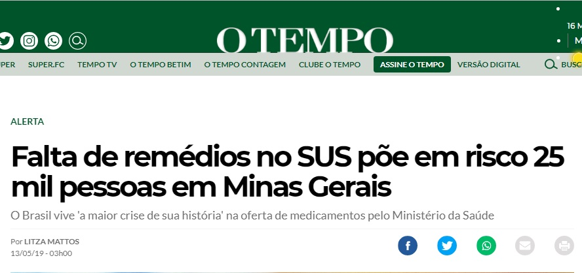
- A atual gestão tem tentando amenizar o problema, com a realização de acordos com os fornecedores de medicamentos e com os gestores responsáveis por hospitais filantrópicos de Minas Gerais. O que se sabe, até então, é que os pagamentos aos fornecedores de medicamentos retornarão, para os débitos vencidos e vincendos, mediante acordo celebrado com o Estado de Minas Gerais, a fim de que referido fornecimento seja regularizado.

- Pois bem. Conforme já mencionado, ao longo de 4 anos consecutivos, o Estado de Minas Gerais computou no índice constitucional da saúde valores inscritos em restos a pagar sem disponibilidade financeira, em nítida afronta à INTCEMG nº 05/2012, inciso II do §1º do artigo 4º, e à LC 141/2012, no inciso II do artigo 24.

- Sobre a inscrição de restos a pagar sem disponibilidade financeira, o Tribunal de Contas da União já se manifestou nos autos do processo n. 019.095/2003-3, julgado na sessão plenária do dia 27/02/2008, Acórdão 279/2008 – Plenário, sob a relatoria do Ministro Guilherme Palmeira, concluindo pela necessidade de notificação ao Conselho Regional de Engenharia, Arquitetura e Agronomia do Estado do Amapá – CREA/AP no sentido de que somente efetuasse a inscrição de restos a pagar de despesas para cujos valores exista disponibilidade financeira, sob pena de infringência ao princípio do equilíbrio fiscal, insculpido na Lei de Responsabilidade Fiscal.

(...)
3.4 Item de audiência - Inscrição irregular em Restos a Pagar de despesas realizadas durante todo o exercício de 2002, como exemplo as despesas relativas às empresas Monte & Cia, Ltda., Nunes & Cia. Ltda., Xerox Ltda., Telemar, e Marco Zero Viagens e Turismo Ltda., em desacordo com o art. 36 da Lei n.º 4.320/64 (Ofício n.º 002/2004, f. 305/307).
3.4.1 Razões de justificativa - Foi normal a inscrição dos processos em Restos a Pagar, pois os mesmos foram devidamente empenhados, os materiais recebidos, faltando apenas os recursos financeiros para efetuar os pagamentos. A origem dessa situação foi a mesma identificada no item anterior. Parcela dos recursos só foi repassada em 14/02/2003, momento em que o Regional pode quitar boa parcela desses compromissos, porém com o cometimento de juros e multas (f. 320, vol. 01).
3.4.2 Análise - Acreditamos que ao contrário do pretendido pelo Responsável, as razões de justificativa confirmam a irregularidade. Ao afirmar que as despesas foram devidamente empenhadas, a liquidação da despesa foi confirmada, mas só faltava os recursos financeiros para o pagamento, o gestor confirma que cometeu uma irregularidade, pois infringiu o princípio do equilíbrio fiscal insculpido na Lei de Responsabilidade Fiscal.
3.4.3 Proposta de Encaminhamento - Seja rejeitada a justificativa do responsável, devendo ser determinado à Entidade que somente inscreva em Restos a Pagar as despesas para cujos valores existe disponibilidade de Caixa, como forma de se adequar ao disposto no princípio do equilíbrio fiscal, inserido na Lei de Responsabilidade Fiscal. (...)
VISTOS, relatados e discutidos estes autos de Relatório da Auditoria realizada no Conselho Regional de Engenharia, Arquitetura e Agronomia do Estado do Amapá - CREA/AP, objetivando verificar a regularidade dos procedimentos realizados, nos exercícios de 2002 a 2003, da entidade nas áreas de administração orçamentária e financeira, bem como a obediência aos dispositivos da Lei n.º 8.666/93.
ACORDAM os Ministros do Tribunal de Contas da União, reunidos em Sessão Plenária, diante das razões expostas pelo Relator, em:
9.1. rejeitar parcialmente as razões de justificativa apresentadas pelo Sr. Luciano Sotelo da Conceição, ex-presidente do CREA/AP, e, em conseqüência, aplicar-lhe a multa prevista no art. 58, inciso III, da Lei n. 8.443/1992, no valor de R$ 5.000,00 (cinco mil reais), fixando o prazo de 15 (quinze) dias, a contar da notificação, para que comprove, perante o Tribunal (art. 214, inciso III, alínea a, do Regimento Interno/TCU), o recolhimento da dívida ao Tesouro Nacional, atualizada monetariamente na data do efetivo recolhimento, se for paga após o vencimento, na forma da legislação em vigor;
9.2. autorizar, desde logo, nos termos do art. 28, inciso II, da supracitada Lei, a cobrança judicial da dívida, caso não atendida a notificação;
9.3. determinar ao Conselho Regional de Engenharia, Arquitetura e Agronomia do Estado do Amapá - CREA/AP que: (...)
9.3.5. somente inscreva em “Restos a Pagar” as despesas para cujos valores exista disponibilidade de caixa, como forma de se adequar aos disposto no princípio do equilíbrio fiscal, inserido na Lei de Responsabilidade Fiscal;

- A respeito do mesmo tema, também houve manifestação mais recente do Tribunal de Contas da União, no Acórdão 1093/2013, proferido na sessão do dia 8/5/2013, sob a relatoria José Jorge, para determinar ao Tribunal Regional do Trabalho da 8ª Região que se abstivesse de “inscrever despesas em restos a pagar para as quais não haja suficiente disponibilidade financeira na respectiva fonte de recursos, conforme dispõe o art. 42 da Lei Complementar 101/2000”.

ACÓRDÃO Nº 1093/2013 – TCU – Plenário
1. Processo nº TC 005.165/2013-0.
2. Grupo I – Classe V – Assunto: Relatório de Acompanhamento.
3. Responsáveis: não há.
4. Órgãos: Câmara dos Deputados - CD; Conselho Nacional de Justiça; Justiça do Trabalho; Justiça Eleitoral; Justiça Federal; Justiça Militar; Ministério Público da União; Presidência da República; Secretaria do Tesouro Nacional - MF; Senado Federal; Superior Tribunal de Justiça - STJ; Supremo Tribunal Federal - STF; Tribunal de Contas da União.
5. Relator: Ministro José Jorge.
6. Representante do Ministério Público: não atuou.
7. Unidade Técnica: Sec. de Macroavaliação Governamental (SEMAG).
8. Advogado constituído nos autos: não há.
9. Acórdão:
VISTOS, relatados e discutidos estes autos de acompanhamento da publicação dos relatórios de gestão fiscal das unidades acima arroladas referentes ao 3º quadrimestre de 2012.
ACORDAM os Ministros do Tribunal de Contas da União, reunidos em sessão do Plenário, ante as razões expostas pelo relator, em: (...)
9.5. alertar, com fulcro no art. 59, § 1º, inciso V, da Lei Complementar 101/2000, o Tribunal Regional do Trabalho da 4ª Região e o Tribunal Regional Eleitoral do Paraná que a inscrição de despesas em restos a pagar pressupõe a prévia verificação da existência de disponibilidades suficientes;
9.6. determinar, com fulcro no art. 43, inciso I, da Lei 8.443/1992, c/c o art. 250, inciso II, do Regimento Interno do TCU, ao Tribunal Regional da 8ª Região que se abstenha de inscrever despesas em restos a pagar para as quais não haja a suficiente disponibilidade financeira na respectiva fonte de recursos, conforme dispõe o art. 42 da Lei Complementar 101/2000;

- No âmbito do Tribunal de Contas de Minas Gerais também existe acórdão neste sentido. Nos autos da Denúncia n. 731.123, de relatoria do Conselheiro em exercício Gilberto Diniz, apreciada na sessão da Primeira Câmara do dia 08/06/2010, o Tribunal aplicou multa ao gestor responsável pela inscrição de restos a pagar sem disponibilidade de caixa, por inobservância ao §1º do artigo 1º da Lei de Responsabilidade Fiscal.

1 – Inscrição de despesas em restos a pagar sem disponibilidade financeira
Nos termos da denúncia, o denunciado repassou a Administração da Câmara Municipal, com restos a pagar, no importe de R$ 59.256,56 (cinquenta e nove mil duzentos e cinquenta e seis reais e cinquenta e seis centavos), em contrapartida a um saldo de Ativo Financeiro de R$ 77,03 (setenta e sete reais e três centavos).
Verifica-se no quadro de fl. 130 do Relatório Técnico que, no confronto do total das disponibilidades financeiras com as obrigações financeiras (Depósitos) e os Restos a Pagar do exercício, despesas contraídas no período de janeiro a abril e maio a dezembro de 2006, a existência de obrigações no valor acima referido, o que confirma a denúncia.
Dispõe o caput do art. 1º e seu § 1º da Lei Complementar nº 101/00, Lei de Responsabilidade Fiscal, o seguinte, verbis:
Esta Lei complementar estabelece normas de finanças públicas voltadas para a responsabilidade na gestão fiscal, com amparo no Capítulo II do Título VI da Constituição.
§ 1º A responsabilidade na gestão fiscal pressupõe a ação planejada e transparente, em que se previnem riscos e corrigem desvios capazes de afetar o equilíbrio das contas públicas, mediante o cumprimento de metas de resultados entre receitas e despesas e a obediência a limites e condições no que tange a renúncia de receita, geração de despesas com pessoal, da seguridade social e outras, dívidas consolidada e mobiliária, operações de crédito, inclusive pro antecipação de receita, concessão de garantia e inscrição em Restos a Pagar.
Por sua vez, o art. 42 do mesmo diploma legal, prescreve:
É vedado ao titular de Poder ou órgão referido no art. 20, nos últimos dois quadrimestres do seu mandato, contrair obrigação de despesa que não possa ser cumprida integralmente dentro dele, ou que tenha parcelas a serem pagas no exercício seguinte sem que haja suficiente disponibilidade de caixa para este efeito.
Parágrafo único. Na determinação da disponibilidade de caixa serão considerados os encargos e despesas compromissadas a pagar até o final do exercício.
Apurou a inspeção que, do valor em referência, existia ao final do exercício financeiro de 2006 o montante de R$ 6.179,76 (seis mil, cento e setenta e nove reais e setenta e seis centavos), sem disponibilidades financeiras, o que contraria ao disposto no art. 42 da Lei Complementar 101/00, uma vez que o saldo das referidas disponibilidades era de R$ 77,03 (setenta e sete reais e três centavos), conforme se pode ver do balanço patrimonial de fl. 04.
No Demonstrativo de Despesas Inscritas em Restos a Pagar – Exercício 2006, fl.127, verifica-se que foram contraídas despesas sem disponibilidades financeiras nos quatro primeiros meses, no valor de R$ 44.886,79 (quarenta e quatro mil oitocentos e oitenta e seis reais e setenta e nove centavos).
Em que pese se enquadrar no 1º quadrimestre do ano, resta demonstrada a ausência de planejamento, em afronta ao disposto no § 1º do art. 1º e parágrafo único do art. 42 do diploma legal sobredito.
Além disso, no demonstrativo de fl. 128, registrou-se que ocorreram despesas no período de maio a dezembro de 2006, também sem disponibilidade financeira, no importe de R$ 8.190,01 (oito mil cento e noventa reais e um centavo), em desacordo com o caput do art. 42 da Lei Complementar 101/00, à exceção da NE 078, de 31/3/06, no valor de R$ 293,90.
Verifica-se, ainda, que a prática das irregularidades ora apontadas afronta, também, o disposto no art. 2º da Lei no 10.028, de 19 de outubro de 2000, que altera o Decreto-Lei no 2.848, de 7 de dezembro de 1940 – Código Penal, a Lei n o 1.079, de 10 de abril de 1950, e o Decreto-Lei no 201, de 27 de fevereiro de 1967.
O somatório de tais despesas monta o total de R$ 59.256,56 (cinquenta e nove mil duzentos e cinquenta e seis reais e cinquenta e seis centavos) como informado pelo denunciante.
Destarte, a inscrição em restos a pagar dos valores em referência é irregular e caracteriza grave infração à norma legal, por afronta aos dispositivos legais de regência, o que aponta para a procedência da denúncia quanto a este item. (...)
III – DECISÃO
À VISTA DE TODO O EXPOSTO, EM PRELIMINAR, SOU PELO CONHECIMENTO DA PRESENTE DENÚNCIA, ATENDIDOS OS PRESSUPOSTOS REGIMENTAIS. NO MÉRITO, JULGO PROCEDENTE A DENÚNCIA EM FACE DAS IRREGULARIDADES CONSTATADAS E NÃO ELIDIDAS NOS AUTOS, CONSOANTE PASSO A EXPOR.
OCORRÊNCIA DE INSCRIÇÃO DE DESPESAS EM RESTOS A PAGAR SEM DISPONIBILIDADE FINANCEIRA, O QUE CONSUBSTANCIA GRAVE INFRAÇÃO À NORMA LEGAL INSCULPIDA NOS ARTS. 1º E SEU § 1º E 42 DA LEI COMPLEMENTAR Nº 101/00, LEI DE RESPONSABILIDADE FISCAL, PELO QUE APLICO MULTA AO SR. DION SÉRGIO RAMALHO SILVA, PRESIDENTE DA CÂMARA MUNICIPAL DE IPIAÇU, EM 2006, NO VALOR DE R$ 5.000,00 (CINCO MIL REAIS), NOS TERMOS DO INCISO II DO ART. 95 DA LEI COMPLEMENTAR Nº 33 DE 28/6/94, VIGENTE À ÉPOCA DOS FATOS, NORMA REPETIDA NO INCISO II DO ART. 85 DA LEI COMPLEMENTAR Nº 102 DE 17/01/2008. (...)

- E não para por aí.

- A Lei n. 10.028, de 19 de outubro de 2000, acrescentou ao Código Penal Brasileiro o artigo 359-B, que tipifica a conduta do ordenador de despesas que ordenar ou autorizar a inscrição em restos a pagar, de despesa que não tenha sido previamente empenhada ou que exceda limite estabelecido em lei, com pena de detenção de 6 meses a dois anos.
- Tal disposição visa proteger a probidade administrativa e proibir o gestor público de contrair obrigações sem a respectiva disponibilidade de caixa, para impedir o perpetuamento de dívidas pública.

- Apesar de ser uma disposição do Código Penal, o artigo mencionado também deve ser aplicado para configuração de infrações administrativas submetidas à competência do Tribunal de Contas do Estado de Minas Gerais. Afinal, se tal conduta constitui crime de responsabilidade fiscal, porque não também ser considerado como infração administrativa, sob pena de sanção a ser aplicada pelo Tribunal de Contas? Ora, não há dúvida de que houve prática de ato com grave infração à norma legal ou regulamentar de natureza contábil, financeira e orçamentária.

- E, segundo os termos do artigo 85 da Lei Orgânica do Tribunal de Contas de Minas Gerais (LC n. 102/2008), o Tribunal de Contas poderá aplicar multa de até R$ 35.000,00 (trinta e cinco mil reais) aos responsáveis por ato praticado com grave infração a norma legal ou regulamentar de natureza contábil, financeira, orçamentária, operacional e patrimonial.

Art. 85. O Tribunal poderá aplicar multa de até R$35.000,00 (trinta e cinco mil reais) aos responsáveis pelas contas e pelos atos indicados a seguir, observados os seguintes percentuais desse montante: (...)
II - até 100% (cem por cento), por ato praticado com grave infração a norma legal ou regulamentar de natureza contábil, financeira, orçamentária, operacional e patrimonial;

- Tanto é infração administrativa merecedora de sanção pecuniária que, além de todos os normativos e jurisprudência já expostos, em todos os Manuais de Demonstrativos Fiscais, elaborados pela Secretaria do Tesouro Nacional, vigentes desde 2015 até o exercício de 2018, há disposição a respeito da indevida inscrição de restos a pagar sem disponibilidade financeira, conforme sempre relatado pela unidade técnica nos relatórios elaborados nos autos de análise das contas do governo do Estado de Minas Gerais, relativos aos exercícios de 2015 a 2018.

Balanço Geral do Estado n. 977.590 – Exercício de 2015
(...)
A respeito da inscrição indevida de Restos a Pagar não Processados, sem disponibilidade financeira, a 6ª Edição do Manual de Demonstrativos Fiscais, com vigência a partir de 2015, assim disciplina:
A inscrição de restos a pagar não processados sem a suficiente disponibilidade de caixa afronta o artigo 42 da LRF e, portanto, não deve ser considerada para fins de cumprimento do percentual mínimo de aplicação em ASPS previsto na Lei Complementar n. 141/12.

Balanço Geral do Estado n. 1.007.713 – Exercício de 2016
(...)
Além disso, a respeito da inscrição indevida de Restos a Pagar Não Processados, sem disponibilidade financeira, o Manual de Demonstrativos Fiscais em comento, assim disciplina:
A inscrição de restos a pagar não processados sem a suficiente disponibilidade de caixa afronta o artigo 42 da LRF e, portanto, não deve ser considerada para fins de cumprimento do percentual mínimo de aplicação em ASPS previsto na Lei Complementar n. 141/12. (grifou‐se)
Ainda no citado Manual de Demonstrativos Fiscais, consta a seguinte orientação:
[...] os fundos de saúde necessitam demonstrar a disponibilidade de caixa e a vinculação de recursos, bem como elaborar demonstrações contábeis segregadas, visando atender às regras estabelecidas no parágrafo único do art. 8º e nos incisos I e III do art. 50 da Lei Complementar n. 101/2000. (grifou‐se)

Balanço Geral do Estado n. 1.066.559 – Exercício de 2018
(...)
No Manual de Demonstrativos Fiscais – 8ª edição, aprovado pela Portaria 495/17 e válido para o exercício financeiro de 2018, consta a orientação de que a inscrição em RPNP “sem a suficiente disponibilidade de caixa afronta o artigo 55 da LRF e, portanto, não deve ser considerada para fins de cumprimento do percentual mínimo de aplicação em ASPS previsto na Lei Complementar nº 141/2012”. E, ainda, que os fundos de saúde devem demonstrar sua disponibilidade de caixa e a vinculação de recursos, bem como elaborar demonstrações contábeis segregadas, visando atender às regras estabelecidas no parágrafo único do art. 8º e nos incisos I e III do art. 50 da Lei Complementar 101/00.

- O Manual do SIAFI – Sistema Integrado de Administração Financeira do Governo Federal, também da Secretaria do Tesouro Nacional, traz essa mesma disposição, segundo consulta ao documento na internet (http://manualsiafi.tesouro.fazenda.gov.br/pdf/020000/020300/020317):

3 - REGRAS GERAIS PARA INSCRIÇÃO EM RESTOS A PAGAR
3.1 - A inscrição das despesas em Restos a Pagar é efetuada no encerramento de cada exercício de emissão da respectiva Nota de Empenho.
(...)
3.4 - É vedada a inscrição de Restos a Pagar sem que haja suficiente disponibilidade de caixa assegurada para este fim. Na determinação da disponibilidade de caixa são considerados os encargos e despesas compromissadas a pagar até o final do exercício, ressalvado o disposto no art. 42 da Lei Complementar n 101 (LRF), de 04/05/2000, quando for o caso.
- Ocorre que, em sentido contrário a tudo isso, a dívida do Estado tem sido contínua desde 2015. O então Governador do Estado, Fernando Pimentel, entre os exercícios de 2015 a 2018, agiu visivelmente contra legem, inscrevendo restos a pagar sem disponibilidade de caixa e computando-os nos índices constitucionais da saúde e da educação.

- Perceba que, em termos legais (INTCE n. 05/2012 e LC 141/2012), embora o Tribunal de Contas tenha firmado entendimento diverso, ao longo do mandato do ex-Governador do Estado de Minas Gerais, Fernando Pimentel, em nenhum dos exercícios houve o cumprimento do percentual mínimo constitucional de aplicação de recursos em ações e serviços públicos de saúde, considerando o expurgo dos valores relativos aos RPNP inscritos sem disponibilidade financeira. Tendo, inclusive, chegado ao percentual absurdo de apenas 7,71%, no exercício de 2017.

- Ora, a situação do Estado de Minas Gerais, no âmbito da saúde, agravou-se muito desde 2015, sendo inadmissível ao Tribunal de Contas a continuidade da aceitação no cômputo do índice da saúde de novos restos a pagar inscritos sem disponibilidade financeira, em desacordo com o inciso II do artigo 24 da LC 141/2012.

- Para considerar o índice cumprido, o Tribunal de Contas já aceitou referido procedimento em duas contas estaduais (2015 e 2016), em nítida afronta aos ditames da Lei Complementar nº 101/2000 (LRF), da Lei Complementar n. 141/2012 e das Instruções Normativas do próprio Tribunal.

- E, para piorar, atualmente o Estado de Minas Gerais encontra-se com déficit aproximado de R$ 15 bilhões, conforme diversas notícias veiculadas em 16/05/2019 (clipping da intranet do Tribunal de Contas – ANEXO 1):

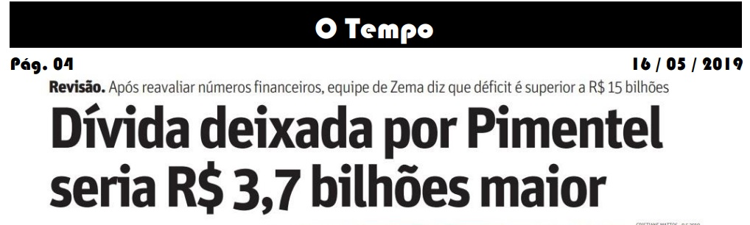

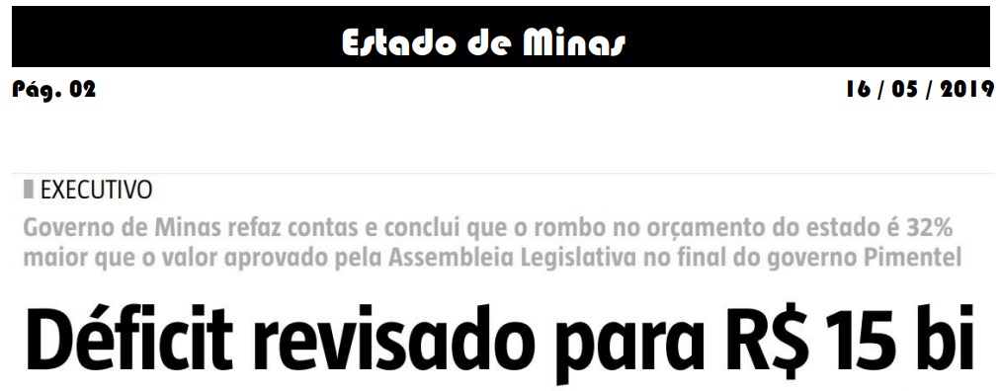

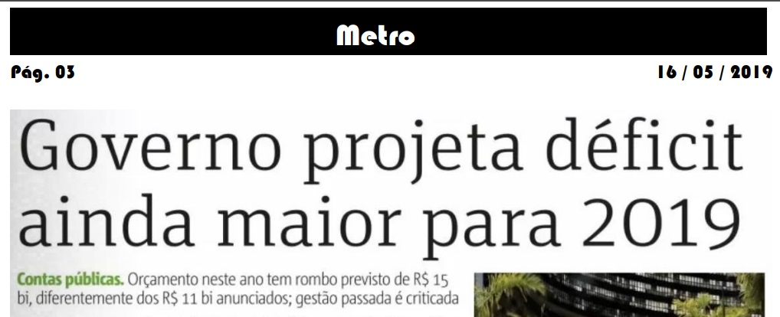
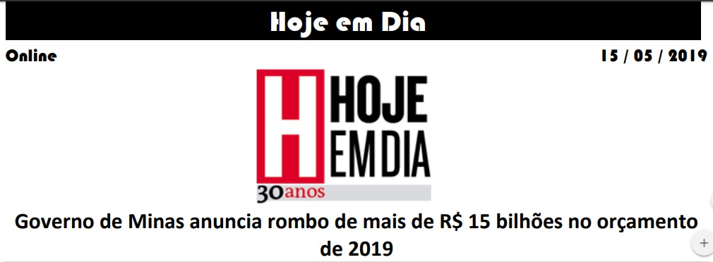

Posicionamento do Tribunal de Contas de Minas Gerais acerca do cômputo de RPNP inscritos sem disponibilidade financeira nos índices constitucionais – Tratamento diferenciado aos municípios e ao Estado de Minas Gerais

- Para respaldar o posicionamento já estabelecido pelo Ministério Público de Contas na emissão de pareceres nas contas do Estado de Minas Gerais, e o que foi tratado no tópico anterior desta Representação, relembro ainda a jurisprudência consolidada nas Câmaras do Tribunal de Contas que, em diversas análises de contas de prefeituras municipais, posicionaram-se pela exclusão dos valores relativos a restos a pagar não processados do cálculo dos gastos com educação e saúde, em razão da ausência de disponibilidade de caixa do município, como bem pontuado pelo Conselheiro Cláudio Terrão no voto proferido na sessão de apreciação do Balanço Geral n. 977.590:

Assim, após a exclusão desses montantes e, caso o percentual de gastos com manutenção e desenvolvimento do ensino ou com ações e serviços públicos de saúde permaneça aquém do definido pela Constituição Federal, os órgãos fracionários desta Corte de Contas têm concluído que este motivo é suficiente para emissão de parecer prévio pela rejeição das contas dos chefes do Executivo municipal.
A título de exemplo, confiram-se as decisões proferidas nos seguintes processos:
PROCESSO | RELATOR | DATA DA SESSÃO
709407 | Sebastião Helvécio | 18/11/14
886864 | Wanderley Ávila | 08/04/14
887066 | Mauri Torres | 27/02/14
886399 | José Alves Viana | 08/10/14
887177 | Cláudio Terrão | 27/02/14
749986 | Adriene Andrade | 13/11/12
913128 | Gilberto Diniz | 26/02/15

- Em pesquisa ao SGAP, identifiquei ainda a Consulta n. 932736, formulada pelo Senhor Maurílio Peloso, Prefeito Municipal de Alfenas, cujo questionamento foi o seguinte:

Em que fase deve ser considerada, para efeito de apuração dos recursos mínimos a serem aplicados em ações e serviços públicos de saúde, a despesa de restos a pagar inscritos sem saldo financeiro em conta e pagos em exercício posterior?

- Sob a relatoria do Conselheiro em Substituição Licurgo Mourão, o julgamento da Consulta iniciou-se na sessão do Tribunal Pleno do dia 11 de março de 2015, quando o relator proferiu seu voto nos termos abaixo:
Em face do exposto, respondo a Consulta nos seguintes termos: As despesas com ações e serviços públicos de saúde inscritas em restos a pagar, sem disponibilidade financeira, deverão ser alvo de procedimento administrativo visando ao cancelamento dos restos a pagar assim inscritos e não poderão ser computadas para fins de cálculo dos recursos mínimos do exercício, a teor do inciso II do art. 24 da LC nº 141/12. Sendo assim, tais despesas somente poderão ser computadas para fins de cálculo do percentual mínimo a que se refere o § 3º do art. 198 da Constituição da República, regulamentado pelo art. 7º da Lei Complementar nº 141/12, no exercício cujas receitas permitam o pagamento da obrigação, devendo ser processadas a título de Despesas de Exercícios Anteriores, conforme art. 37 da Lei n° 4.320/64.
- Naquela oportunidade, o Conselheiro Mauri Torres concordou com o relator. Já o Conselheiro José Alves Viana pediu vista dos autos.

- Na sessão do Tribunal Pleno do dia 16 de setembro de 2015, o Conselheiro José Alves Viana pautou o retorno de vista da Consulta n. 932736, tendo levado o seguinte entendimento:

Feitas essas considerações, concluo que deverão ser aceitas no cômputo do percentual mínimo de gastos com as Ações e Serviços Públicos de Saúde as seguintes despesas:
1) despesas empenhadas, liquidadas e pagas no exercício;
2) despesas empenhadas, liquidadas ou não, e inscritas em Restos a Pagar até o limite das disponibilidades financeiras ao final do exercício;
3) Restos a Pagar Processados pagos no exercício, cujo valor das respectivas despesas não compuseram o percentual de gastos em ASPS, no exercício em que foram empenhadas e liquidadas, por falta de disponibilidade financeira, e;
4) Restos a Pagar Não Processados liquidados e pagos no exercício, cujo valor das respectivas despesas não compuseram o percentual de gastos em ASPS, no exercício em que foram empenhadas, por falta de disponibilidade financeira.

- Neste ponto, o Conselheiro José Alves Viana apenas divergiu do relator quanto às despesas com saúde inscritas em restos a pagar ao final de cada exercício, sem disponibilidade financeira, cujo direito do credor já tenha sido verificado ou se encontre em fase de verificação, que não poderá ser cancelada, a não ser que já se tenham sido extintas as obrigações junto aos respectivos credores.

- Posteriormente, quando da aferição de seu voto, o Conselheiro Gilberto Diniz também pediu vista dos autos.
- Levados os autos mais uma vez à apreciação na sessão do Tribunal Pleno, em 20 de abril de 2016, o Conselheiro Gilberto Diniz, em seu voto-vista, acompanhou integralmente o posicionamento do Conselheiro José Alves Viana.

- Iniciada a apuração dos votos, o Conselheiro Mauri Torres decidiu rever o seu entendimento para também acompanhar o voto divergente do Conselheiro José Alves Viana. Os demais membros do Tribunal (Conselheiro Wanderley Ávila, Conselheiro em substituição Hamilton Coelho e Conselheiro Presidente Sebastião Helvécio) também o acompanharam.

- Sendo assim, aprovado o voto divergente do Conselheiro Jose Alves Viana, por maioria de votos (a exceção do relator Conselheiro em Substituição Licurgo Mourão, que restou vencido em parte), o Tribunal de Contas consolidou, em síntese, o seguinte entendimento quanto a classificação das despesas que serão computadas no índice constitucional da saúde:

- Despesas empenhadas, liquidadas e pagas no exercício;
- Despesas empenhadas, liquidadas ou não, e inscritas em Restos a Pagar até o limite das disponibilidades financeiras ao final do exercício;
- Restos a Pagar Processados pagos no exercício, cujo valor das respectivas despesas não compuseram o percentual de gastos em ASPS, no exercício em que foram empenhadas e liquidadas, por falta de disponibilidade financeira, e;
- Restos a Pagar Não Processados liquidados e pagos no exercício, cujo valor das respectivas despesas não compôs o percentual de gastos em ASPS, no exercício em que foram empenhadas, por falta de disponibilidade financeira.

- Destaco que, em sessão do Tribunal Pleno realizada em 20 de abril do de 2016, o entendimento foi aprovado a unanimidade dentre os Conselheiros que também se encontravam presentes na apreciação do Balanço Geral do Estado n. 977.590, em 21 de novembro do mesmo ano de 2016.

- Ou seja, apenas sete meses depois da apreciação da Consulta n. 932.736, o Tribunal de Contas adotou posicionamento completamente diverso e, ainda pior, em afronta à Lei Complementar n. 141/2012 (artigo 24, inciso II, §2º), e decidiu, por maioria e excepcionalmente, reconhecer o cômputo de RPNP sem disponibilidade de caixa nos índices constitucionais da educação e da saúde aplicados pelo Estado de Minas Gerais.

- Ora, naquela mesma Consulta n. 932.736, assentou-se o entendimento de que os restos a pagar não processados cujo valor das respectivas despesas não compuseram o percentual de gastos nos índices constitucionais no exercício em que foram empenhadas, por falta de disponibilidade financeira, somente poderiam ser computados no exercício de sua liquidação e pagamento.
- Entretanto, para o Governo do Estado de Minas Gerais, o Tribunal de Contas permitiu o cômputo dos restos a pagar não processados sem disponibilidade financeira no exercício em que foram empenhadas, nas contas do Estado de 2015 e 2016, porém com a realização de sua liquidação e pagamento em exercícios seguintes.

- O que não ocorreu, a propósito. O Estado não pagou em exercício seguinte, tornando a sua dívida, no âmbito da saúde, acumulada gradativamente.

- Por todo o exposto, devem o ex-Governador do Estado de Minas Gerais, Fernando Damata Pimentel, e os respectivos ex-Secretários de Estado de Saúde, Fausto Pereira dos Santos (12 de janeiro de 2015 a 8 de maio de 2016), Sávio Souza Cruz (9 de maio de 2016 a 1º de fevereiro de 2018) e Nalton Sebastião Moreira da Cruz (2 de fevereiro de 2018 a 31 de dezembro de 2018) ser responsabilizados, nos seguintes termos:

- Pela inscrição de restos a pagar sem disponibilidade financeira, no montante total de R$ 1,227 bilhão, ao final do exercício de 2015, por inobservância ao disposto no §1º, do artigo 1º da Lei de Responsabilidade Fiscal, no inciso II, §1º do artigo 4º da INTCEMG nº 05/2012, no inciso II do artigo 24 da LC 141/2012 c/c o artigo 359-B do Código Penal Brasileiro, o princípio do equilíbrio fiscal e a jurisprudência do Tribunal de Contas do Estado de Minas Gerais e do Tribunal de Contas da União;

- FERNANDO DAMATA PIMENTEL, na qualidade de ex-Governador do Estado de Minas Gerais, durante o período de 1º de janeiro de 2015 a 1º de janeiro de 2019;

- FAUSTO PEREIRA DOS SANTOS, na qualidade de ex-Secretário de Estado de Saúde de Minas Gerais, durante o período de 12 de janeiro de 2015 a 8 de maio de 2016;

- Pela inscrição de restos a pagar sem disponibilidade financeira, no montante total de R$ 1,560 bilhão, ao final do exercício de 2016, por inobservância ao disposto no §1º, do artigo 1º da Lei de Responsabilidade Fiscal, no inciso II, §1º do artigo 4º da INTCEMG nº 05/2012, no inciso II do artigo 24 da LC 141/2012 c/c o artigo 359-B do Código Penal Brasileiro, o princípio do equilíbrio fiscal e a jurisprudência do Tribunal de Contas do Estado de Minas Gerais e do Tribunal de Contas da União;

- Pela inscrição de restos a pagar sem disponibilidade financeira, no montante total de R$ 2,067 bilhões, ao final do exercício de 2017, por inobservância ao disposto no §1º, do artigo 1º da Lei de Responsabilidade Fiscal, no inciso II, §1º do artigo 4º da INTCEMG nº 05/2012, no inciso II do artigo 24 da LC 141/2012 c/c o artigo 359-B do Código Penal Brasileiro, o princípio do equilíbrio fiscal e a jurisprudência do Tribunal de Contas do Estado de Minas Gerais e do Tribunal de Contas da União;

- Pela ausência de aplicação no exercício de 2017:
d.1) dos restos a pagar inscritos sem disponibilidade financeira e computados no índice da saúde, em 2015, no montante total de R$ 1,227 bilhão, considerando que foram liquidados no período de janeiro de 2016 a dezembro de 2017 o valor de R$ 910.247.319,47, tendo sido pagos R$ 694.555.738,71, restando ainda R$ 184.836.212,45 pendentes de liquidação e R$ 400.527.793,21 pendentes de pagamento, em descumprimento à determinação do Tribunal de Contas de Minas Gerais, exarada no dia 21/11/2016, nos autos do Balanço Geral do Estado n. 977.590;
d.2) dos restos a pagar inscritos sem disponibilidade financeira e computados no índice da saúde, em 2016, no montante total de R$ 1,560 bilhão, considerando que foram liquidados R$ 1.056.474.780,37 no exercício de 2017, tendo sido pagos R$ 381.942.536,62, restando pendentes de liquidação R$ 437.786.804,59 e pendentes de pagamento R$ 1.112.319,048,34, em descumprimento à determinação do Tribunal de Contas de Minas Gerais, exarada no dia 11/07/2017, nos autos do Balanço Geral do Estado n. 1.007.713;
d.3) dos restos a pagar cancelados – RPP e RPNP – em 2015, no montante total de R$ 73,906 milhões, e em 2016, no montante total de R$ 248,933 milhões, em descumprimento às determinações do Tribunal de Contas exaradas no dia 21/11/2016, nos autos do Balanço Geral do Estado n. 977.590, e no dia 11/07/2017, nos autos do Balanço Geral do Estado n. 1.007.713, bem como das disposições contidas no art. 24, inciso II, §§ 1º e 2º, da Lei Complementar 141/2012;

- FERNANDO DAMATA PIMENTEL, na qualidade de ex-Governador do Estado de Minas Gerais, durante o período de 1º de janeiro de 2015 a 1º de janeiro de 2019;
- SÁVIO SOUZA CRUZ, na qualidade de ex-Secretário de Estado de Saúde de Minas Gerais, durante o período de 9 de maio de 2016 a 1º de fevereiro de 2018;

- Pela inscrição de restos a pagar sem disponibilidade financeira, no montante total de R$ 1,151 bilhão, ao final do exercício de 2018, por inobservância ao disposto no §1º, do artigo 1º da Lei de Responsabilidade Fiscal, no inciso II, §1º do artigo 4º da INTCEMG nº 05/2012, no inciso II do artigo 24 da LC 141/2012 c/c o artigo 359-B do Código Penal Brasileiro, o princípio do equilíbrio fiscal e a jurisprudência do Tribunal de Contas do Estado de Minas Gerais e do Tribunal de Contas da União;

- Pela ausência de aplicação no exercício de 2018 dos restos a pagar cancelados – RPP e RPNP – em 2017, no montante total de R$ 229,836 milhões, em descumprimento às disposições contidas no art. 24, inciso II, §§ 1º e 2º, da Lei Complementar 141/2012;

- FERNANDO DAMATA PIMENTEL, na qualidade de ex-Governador do Estado de Minas Gerais, durante o período de 1º de janeiro de 2015 a 1º de janeiro de 2019;
- NALTON SEBASTIÃO MOREIRA DA CRUZ, na qualidade de ex-Secretário de Estado de Saúde de Minas Gerais, durante o período de 2 de fevereiro de 2018 a 31 de dezembro de 2018.

- Utilização de verbas destinadas à saúde, oriundas do Fundo Estadual de Saúde do Estado de Minas Gerais, para a compra de bens e/ou serviços não essenciais, entre os exercícios de 2015 a 2018

II.1) Contratação de serviços gráficos, serviços de publicidade, promoção de eventos, serviços de agenciamento de viagens e locação de veículos

- Mesmo com a grave crise financeira e social do Estado de Minas Gerais, entre os exercícios de 2015 a 2018, foram identificados pagamentos em altos valores, com recursos provenientes do Fundo Estadual de Saúde, para empresas contratadas para a prestação de serviços e/ou fornecimentos de produtos diversos, não essenciais às ações e serviços públicos de saúde.

- No exercício de 2015, foram realizados pagamentos em valores vultuosos para contratações cujos objetos eram a prestação de serviços gráficos, de publicidade, de realização de eventos de comunicação institucional, de agenciamento de viagens e locação de veículos, todos com recursos vinculados à saúde (ANEXO 2).

EXERCÍCIO DE 2015
Favorecido | Item da despesa | Valor Empenhado | Valor Liquidado | Valor Pago
MC. COM LTDA. | Despesas de exercícios anteriores | R$ 230.460,78 | R$152.438,00 | R$151.714,28
MC. COM LTDA. | Publicidade | R$14.928.018,71 | R$4.584.698,93 | R$3.232.978,14
Autêntica Editora Ltda. | Locação de serviços gráficos | R$ 4.005.673,57 | R$1.483.439,90 | R$1.246.836,77
AMC Informática Ltda. | Locação de serviços gráficos | R$ 845.000,00 | R$558.828,91 | R$507.133,00
Subtotal |  | R$20.009.153,06 | R$6.779.405,74 | R$5.138.662,19
SP Serviços Promocionais, Turismo e Eventos Ltda. - EPP | Eventos de comunicação institucional | R$11.078.083,49 | R$8.072.395,40 | R$7.185.446,73
Subtotal |  | R$11.078.083,49 | R$8.072.395,40 | R$7.185.446,73
Unitour Turismo Universal Ltda. – EPP | Serviços de agenciamento de viagens | R$91.720,00 | R$17.149,31 | R$15.624,01
Tita Agência de Turismo Eireli – EPP | Serviços de agenciamento de viagens | R$ 243.471,22 | R$ 12.665,15 | R$ 12.398,20
Subtotal |  | R$335.191,22 | R$29.814,46 | R$ 28.022,20
Minas Brasil – Cooperativa de Transportes Ltda. | Locação de veículos | R$ 7.212.235,44 | R$6.705.465,60 | R$5.556.418,00
CS Brasil Transportes de Passageiros e Serviços Ambientais Ltda. | Locação de veículos | R$ 1.448.107,81 | R$1.156.671,91 | R$1.156.671,91
Truckvan Indústria e Comércio Ltda. | Locação de veículos | R$10.288.861,33 | R$9.401.606,60 | R$8.552.366,60
Subtotal |  | R$18.949.204,58 | R$17.263.744,11 | R$15.265.456,51
TOTAL GERAL |  | R$50.371.632,35 | R$32.145.359,71 | R$27.617.587,63

- Ou seja, somente em 2015, foi gasto um montante total de R$ 27.617.587,63 com todos os serviços mencionados, em detrimento de outros pagamentos mais essenciais que visam ao atendimento satisfatório da saúde no Estado de Minas Gerais.
- Em 2016 não foi diferente. Para a contratação dos mesmos serviços não essenciais, foram empenhados R$ 22.301.216,74 e gasto um montante total de R$ 8.249.102,28 (ANEXO 3):

EXERCÍCIO DE 2016
Favorecido | Item da despesa | Valor Empenhado | Valor Liquidado | Valor Pago
MC. COM LTDA. | Despesas de exercícios anteriores | R$14.031,39 | R$14.031,39 | R$13.922,71
MC. COM LTDA. | Publicidade | R$2.909.174,58 | R$2.512.748,23 | R$2.007.446,97
Autêntica Editora Ltda. | Locação de serviços gráficos | R$ 3.819.666,15 | R$3.173.074,84 | R$2.401.014,69
AMC Informática Ltda. | Locação de serviços gráficos | R$ 715.951,25 | R$ 523.541,67 | R$ 275.402,27
Subtotal |  | R$7.458.823,37 | R$6.223.396,13 | R$4.697.786,64
SP Serviços Promocionais, Turismo e Eventos Ltda. - EPP | Eventos de comunicação institucional | R$540.578,79 | R$207.869,58 | R$35.127,42
Subtotal |  | R$540.578,79 | R$207.869,58 | R$35.127,42
Unitour Turismo Universal Ltda. – EPP | Serviços de agenciamento de viagens | R$27.000,00 | R$1.690,34 | R$1.690,34
Subtotal |  | R$27.000,00 | R$1.690,34 | R$1.690,34
Minas Brasil – Cooperativa de Transportes Ltda. | Locação de veículos | R$ 5.735.903,26 | R$5.174.929,60 | R$3.514.497,88
Localiza Rent a Car S/A | Locação de veículos | R$ 776.857,52 | R$ 0,00 | R$ 0,00
Truckvan Indústria e Comércio Ltda. | Locação de veículos | R$ 7.762.053,80 | R$6.524.994,00 | R$ 0,00
Subtotal |  | R$14.274.814,58 | R$11.699.923,60 | R$3.514.497,88
TOTAL GERAL |  | R$22.301.216,74 | R$18.132.879,65 | R$8.249.102,28

- Já em 2017, o pagamento não foi realizado à MC.COM LTDA., mas ao Consórcio AZ3 Comunicação e Fazenda (CNPJ 26.746.143/0001-30). Também houve alterações para os outros serviços em questão, a exemplo o serviço de agenciamento de viagens, para o qual inexistiu pagamento (ANEXO 4). Confira abaixo.

EXERCÍCIO DE 2017
Favorecido | Item da despesa | Valor Empenhado | Valor Liquidado | Valor Pago
Consórcio AZ3 Comunicação e Fazenda | Publicidade | R$4.305.579,38 | R$2.914.690,70 | R$2.877.447,96
Autêntica Editora Ltda. | Locação de serviços gráficos | R$ 5.495.829,79 | R$4.821.959,36 | R$3.353.834,08
AMC Informática Ltda. | Locação de serviços gráficos | R$ 220.000,00 | R$ 112.442,88 | R$ 31.663,66
Subtotal |  | R$10.021.409,17 | R$7.849.092,94 | R$6.231.282,04
Armazém Turismo e Eventos Ltda. – ME | Eventos de comunicação institucional | R$1.090.000,00 | R$1.021.676,00 | R$970.592,20
Subtotal |  | R$1.090.000,00 | R$1.021.676,00 | R$970.592,20
Localiza Rent a Car S/A | Locação de veículos | R$5.826.431,40 | R$4.658.545,57 | R$4.658.545,57
Truckvan Indústria e Comércio Ltda. | Locação de veículos | R$7.232.694,00 | R$6.618.410,40 | R$1.783.404,00
Subtotal |  | R$13.059.125,40 | R$11.276.955,97 | R$6.441.949,57
TOTAL GERAL |  | R$24.170.534,57 | R$20.147.724,91 | R$13.643.823,81

- Ou seja, em 2017, foi gasto um montante total de R$ 13.643.823,81, superando significativamente aquele realizado no exercício passado.

- Somente em 2018 os pagamentos à empresa MC.COM LTDA., ao Consórcio AZ3 Comunicação e Fazenda e às empresas de eventos esgotaram-se, não tendo sido localizado qualquer registro a respeito destes serviços. Ao contrário disso, para os demais, continuaram a ser empenhados, liquidados e pagos altíssimos valores conforme a seguir descrito, perfazendo um montante total gasto de R$ 9.540.346,50 (ANEXO 5):

EXERCÍCIO DE 2018
Favorecido | Item da despesa | Valor Empenhado | Valor Liquidado | Valor Pago
Autêntica Editora Ltda. | Locação de serviços gráficos | R$ 1.372.497,28 | R$ 810.721,85 | R$ 589.864,22
Subtotal |  | R$1.372.497,28 | R$810.721,85 | R$589.864,22
Localiza Rent a Car S/A | Locação de veículos | R$ 5.284.700,92 | R$ 3.888.288,03 | R$ 3.888.288,03
Truckvan Indústria e Comércio Ltda. | Locação de veículos | R$ 6.593.640,90 | R$ 6.593.640,90 | R$ 4.182.742,90
Two Taxi Aéreo Ltda. | Locação de veículos | R$ 2.136.000,00 | R$ 580.205,83 | R$ 364.825,83
Minas Brasil – Cooperativa de Transportes Ltda. | Despesas de exercícios anteriores | R$514.625,52 | R$514.625,52 | R$514.625,52
Subtotal |  | R$14.528.967,34 | R$11.576.760,28 | R$8.950.482,28
TOTAL GERAL |  | R$15.901.464,62 | R$12.387.482,13 | R$9.540.346,50

- Indaga-se: seria essa a gestão eficiente na saúde pública de MG, que considera essenciais gastos com serviços gráficos, de publicidade, promoção de eventos, serviços de agenciamento de viagens e locação de veículos, em posição de destaque em relação ao pagamento de fornecedores de medicamentos e de prestadores de serviços da saúde, e aos repasses aos municípios mineiros? Qual é o objetivo do Estado de Minas Gerais com a realocação dos gastos vinculados à saúde para serviços que não sejam essenciais?

- O montante total gasto com estes serviços secundários, no período de 2015 a 2018, foi de R$ 59.050.860,22. Perceba-se que este é o montante que o Estado conseguiu pagar, considerando que o valor total empenhado para estes fornecedores, neste período, foi exorbitantemente maior que isso: R$ 112.744.848,28.

- Indo além, quais os motivos para a contratação destes serviços não essenciais em valores tão vultuosos? Afinal, o Estado tem dinheiro na área da saúde, mesmo que escasso. O problema aqui tornou-se outro: má gestão dos recursos públicos.
- A meu ver, os gestores estaduais fizeram uma opção que implicou consequências negativas no dia a dia do serviço público de saúde: optaram por pagar a contratação de serviços secundários e não essenciais às ações e serviços públicos de saúde do que gastar com as atividades essenciais, a exemplo o pagamento de fornecedores de medicamentos e o repasse de recursos para os municípios mineiros que realmente necessitavam e que precisavam manter suas ações e serviços públicos de saúde em funcionamento.

- A consequência é o que vemos atualmente: o serviço público de saúde do Estado de Minas Gerais em colapso.

II.1.1) Prorrogação dos contratos de serviços de publicidade sem a apresentação da devida justificativa da real necessidade de sua continuidade e de sua vantajosidade

- Em 08/07/2013, foi homologado o Processo de Compra n. 1321127000801/2012, cujo objeto era a prestação de serviços de publicidade e propaganda para atender a Secretaria de Estado de Saúde de Minas Gerais, no valor estimado de R$ 15.000.000,00 (ANEXO 9).

- De acordo com a transparência de Minas Gerais (www.transparencia.mg.gov.br), a única vencedora do procedimento foi a empresa MC. COM LTDA., tendo sido o seu contrato prorrogado até o início de 2017.

- Ou seja, a contratação perdurou por 5 anos.

Processo de Compra n. 1321127000801/2012 – MC. COM LTDA.
Contrato | Data | Vigência | Valor | Empenho | Data | Valor
40146 | 10/07/2013 | 12 meses | R$15.000.000,00 | 307 | 07/08/2013 | R$1.500.000,00
 |  |  |  | 315 | 13/08/2013 | R$500.000,00
 |  |  |  | 325 | 21/08/2013 | R$4.991,00
 |  |  |  | 341 | 04/09/2013 | R$37.552,20
 |  |  |  | 344 | 10/09/2013 | R$1.820.523,94
 |  |  |  | 345 | 10/09/2013 | R$3.209.333,84
 |  |  |  | 21 (anulação) | 11/09/2013 | R$407.333,84
 |  |  |  | 75 (reforço) | 11/09/2013 | R$837.510,40
 |  |  |  | 349 | 12/09/2013 | R$43.125,00
 |  |  |  | 350 | 12/09/2013 | R$16.490,70
 |  |  |  | 356 | 19/09/2013 | R$68.425,00
 |  |  |  | 365 | 27/09/2013 | R$773.848,07
 |  |  |  | 406 | 30/10/2013 | R$7.118,80
 |  |  |  | 417 (anulado) | 05/11/2013 | R$5.422,65
 |  |  |  | 433 | 13/11/2013 | R$25.760,00
 |  |  |  | 445 | 22/11/2013 | R$2.564.475,05
 |  |  |  | 454 | 25/11/2013 | R$400.000,00
 |  |  |  | 202 | 12/12/2013 | R$78.351,90
 |  |  |  | 478 | 11/12/2013 | R$600.000,00
 |  |  |  | 479 | 20/12/2013 | R$1.000.000,00
 |  |  |  | 23 | 12/02/2014 | R$1.344.235,00
 |  |  |  | 36 | 19/02/2014 | R$11.861,48
 |  |  |  | 37 | 19/02/2014 | R$4.999.783,88
 |  |  |  | 46 | 24/02/2014 | R$5.759,92
 |  |  |  | 47 | 24/02/2014 | R$452.587,60
 |  |  |  | 145 | 15/04/2014 | R$688.634,62
 |  |  |  | 168 | 09/05/2014 | R$4.096,00
1º TA | 12/06/2014 | - | R$18.750.000,00 (acréscimo 25%) | 227 (anulado) | 25/06/2014 | R$175.605,00
 |  |  |  | 228 (anulado) | 25/06/2014 | R$304.772,72
 |  |  |  | 229 | 25/06/2014 | R$400.000,00
 |  |  |  | 230 | 25/06/2014 | R$304.772,72
2º TA | 10/07/2014 | 12 meses | R$18.750.000,00 | 43 (reforço) | 08/08/2014 | R$472.874,67
 |  |  |  | 284 | 21/08/2014 | R$696.242,53
 |  |  |  | 306 | 08/09/2014 | R$3.128.937,86
 |  |  |  | 49 (esforço) | 29/09/2014 | R$51.695,38
 |  |  |  | 373 | 20/10/2014 | R$5.463.814,98
 |  |  |  | 378 | 23/10/2014 | R$906.490,32
 |  |  |  | 394 (anulado) | 27/10/2014 | R$772.987,58
 |  |  |  | 73 (anulação) | 26/11/2014 | R$62.847,95
 |  |  |  | 75 (reforço) | 26/11/2014 | R$1.994,88
 |  |  |  | 78 (anulação) | 26/11/2014 | R$9.183,72
 |  |  |  | 82 (anulação) | 26/11/2014 | R$139.265,11
 |  |  |  | 430 | 18/12/2014 | R$32.627,91
 |  |  |  | 435 | 26/12/2014 | R$24.801,50
 |  |  |  | 437 | 26/12/2014 | R$29.112,68
 |  |  |  | 438 | 30/12/2014 | R$753.642,58
 |  |  |  | 439 | 30/12/2014 | R$40.347,93
 |  |  |  | 440 (anulado) | 30/12/2014 | R$753.642,58
 |  |  |  | 8 | 04/02/2015 | R$775.375,49
 |  |  |  | 18 | 17/03/2015 | R$1.355.720,32
 |  |  |  | 19 | 25/03/2015 | R$48.207,95
 |  |  |  | 20 | 25/03/2015 | R$48.207,95
 |  |  |  | 34 | 27/04/2015 | R$432.392,17
 |  |  |  | 90 (anulação) | 15/06/2015 | R$97.711,12
3º TA | 10/07/2015 | 12 meses | R$18.750.000,00 | 129 | 28/07/2015 | R$541.408,02
 |  |  |  | 191 | 22/09/2015 | R$977.203,64
 |  |  |  | 198 (anulado) | 24/09/2015 | R$152.438,00
 |  |  |  | 211 | 04/10/2015 | R$152.438,00
 |  |  |  | 239 (anulado) | 23/10/2015 | R$1.000.000,00
 |  |  |  | 245 (anulado) | 27/10/2015 | R$1.000.000,00
 |  |  |  | 246 (anulado) | 27/10/2015 | R$1.000.000,00
 |  |  |  | 248 | 28/10/2015 | R$1.000.000,00
 |  |  |  | 251 | 28/10/2015 | R$6.500.000,00
 |  |  |  | 267 | 09/11/2015 | R$97.711,12
 |  |  |  | 32 (reforço) | 21/12/2015 | R$3.200.000,00
 |  |  |  | 355 | 29/12/2015 | R$78.022,78
 |  |  |  | 24 | 29/02/2016 | R$1.190.000,00
 |  |  |  | 48 | 08/04/2016 | R$605.179,56
4º TA | 08/07/2016 | 6 meses | R$ 9.375.000,00 | 94 | 30/08/2016 | R$711.288,72
 |  |  |  | 95 | 30/08/2016 | R$102.706,30
 |  |  |  | 96 | 06/09/2016 | R$300.000,00
TOTAL |  |  | R$65.625.000,00 | R$48.701.340,62

- Ocorre que, quando da prorrogação contratual realizada pelo terceiro termo aditivo, em 10/07/2015, foi emitido o parecer jurídico n. 758/2015, da lavra do assessor jurídico Rafael Costa Ribeiro e da procuradora do estado, gestora do Núcleo de Assessoramento Jurídico, Nayra Rosa Marques, concluindo pela aprovação da prorrogação, desde que atendidas as seguintes condições:

- Verificação da natureza contínua do serviço contratado, nos termos expostos no corpo do parecer e considerando os entendimentos jurisprudenciais apresentados;
- Realização de ampla pesquisa de preços, juntando-se aos autos o quadro comparativo de preços, devidamente assinado pela área técnica competente, para que seja demonstrada a vantajosidade ou não da manutenção do contrato, bem como se o preço está de acordo com o usual de mercado, nos termos expostos no parecer.

- À época da realização do termo aditivo, em julho de 2015, o Tribunal de Contas do Estado de Minas Gerais já havia firmado entendimento no sentido de que os serviços de publicidade institucional não poderiam ser executados em caráter contínuo (Consulta n. 839.016, respondida na sessão do Tribunal Pleno do dia 25/06/2014, sob a relatoria do Conselheiro Wanderley Ávila):

CONSULTA – CÂMARA MUNICIPAL – 1) CONTRATO DE PUBLICIDADE DE ATOS OFICIAIS – SERVIÇO DE NATUREZA CONTINUADA – NECESSIDADE PÚBLICA PERMANENTE – VIGÊNCIA CONTRATUAL NOS TERMOS DO INCISO II DO ART. 57 DA LEI N. 8.666/93 – 2) CONTRATO DE PUBLICIDADE COM AGÊNCIA DE PROPAGANDA – NÃO ENQUADRAMENTO COMO SERVIÇO DE NATUREZA CONTINUADA – VIGÊNCIA CONTRATUAL NOS TERMOS DO CAPUT DO ART. 57 DA LEI N. 8.666/93 – 3) NEM TODO SERVIÇO CONTÍNUO É, NECESSARIAMENTE, ESSENCIAL. 1) Os serviços de publicidade de atos oficiais, de natureza administrativa ou legal, tais como, leis, atos normativos, atos de pessoal, publicidade de licitações e contratos, podem ser incluídos no rol dos serviços de natureza contínua. 2) Os contratos de publicidade institucional de programas, obras, serviços e campanhas de orientação social ou de caráter informativo com agências de publicidade não são contratos que possam ser considerados de natureza contínua, devendo observância à regra prescrita pelo caput do art. 57 da Lei n. 8.666/93. 3) Nem todo serviço contínuo, de que trata a Lei n. 8.666/93, é, necessariamente, essencial.

- O voto do relator foi aprovado pelo colegiado, tendo restado vencido o Conselheiro José Alves Viana que, em voto-vista proferido no dia 08/04/2014, se posicionou pela possibilidade de prorrogação do contrato de serviço de publicidade institucional.

- Nos termos do voto do Conselheiro José Alves Viana:

Assim, a publicidade institucional, atendendo ao princípio da publicidade, divulga direitos, produtos e serviços colocados à disposição dos cidadãos, com o objetivo de informar, educar, orientar, mobilizar, prevenir ou alertar a população para adotar comportamentos que lhe tragam benefícios individuais ou coletivos e que melhorem a sua qualidade de vida. Como consequências, há valorização e fortalecimento das instituições públicas, estímulo à participação da sociedade no debate, no controle e na formulação de políticas públicas.
Pode-se inclusive afirmar que a publicidade institucional é dever da Administração Pública e constitui precondição indispensável para a fiscalização dos atos administrativos pelo cidadão, na medida em que educa, informa e orienta o cidadão. Por tudo isso, é possível concluir que se trata de serviço que corresponde a uma necessidade permanente da Administração, ou seja, trata-se de serviço contínuo.

- Em sentindo semelhante é o posicionamento do Tribunal de Contas da União que, segundo jurisprudência colacionada no parecer jurídico n. 758/2015 (TCU – Acórdão nº 35/2000. Plenário. Relator: Ministro Guilherme Palmeira. Sessão de 15/03/2000. DOU, Brasília, 24/03/2000), também entende que o “o enquadramento dos serviços de publicidade e propaganda, em face de sua vastidão, como serviço de natureza contínua deva ser analisado para cada caso concreto e não como uma determinação de caráter genérico e amplo”.

- O Tribunal de Contas de Minas Gerais somente veio a apreciar o assunto novamente agora em 2019, na sessão do Tribunal Pleno do dia 10/04/2019, na apreciação da Consulta n. 1.007.553. Naquela oportunidade, o Conselheiro Sebastião Helvécio, relator do processo, em consonância com o Conselheiro José Alves Viana e o Tribunal de Contas da União, resolveu abrir divergência no entendimento já firmado pelo Tribunal mineiro para considerar os contratos de publicidade institucional como de natureza contínua, desde que identificada a necessidade permanente da Administração Pública.

III – CONCLUSÃO
Diante do exposto, respondo aos questionamentos formulados nos seguintes termos:
1. Os contratos de publicidade institucional de atos, programas, obras, serviços e campanhas de orientação social ou de caráter informativo, com agências de publicidade, podem ser considerados de natureza contínua, sendo possível prorrogar a sua duração por iguais e sucessivos períodos (art. 57, II, Lei n. 8.666/93) desde que identificada a necessidade permanente da Administração Pública.
2. A prorrogação de contratos de serviços de execução contínua está condicionada à previsão no edital da respectiva licitação e no contrato, à demonstração da permanente necessidade do serviço, à previsão no plano plurianual e na lei orçamentária anual, e à justificação prévia da efetiva vantagem econômica da prorrogação contratual para a administração, além de respeitada a legislação aplicável, notadamente Lei n. 12.232/10, e, complementarmente, as Leis n. 4.680/65 e n. 8.666/93.

- O Conselheiro Cláudio Terrão pediu vista dos autos.

- Pois bem. Em razão da divergência jurisprudencial verificada entre Tribunal de Contas de Minas Gerais e o Tribunal de Contas da União, a Procuradoria do Estado optou por se posicionar ao lado do TCU, sob a condição de que a Secretaria de Saúde de Estado de Minas Gerais demonstrasse a natureza contínua do serviço e realizasse ampla pesquisa de mercado a fim de que se pudesse verificar a compatibilidade dos preços praticados na prorrogação do contrato com os preços atuais, demonstrando a vantajosidade da manutenção da contratual.

- Acontece que nada disso restou demonstrado à época.

- Nos documentos relativos à assinatura do 3º Termo Aditivo ao Contrato n. 40146, com a MC. COM LTDA., e publicados no portal da transparência, constam apenas o instrumento do termo aditivo, assinado pelo então Secretário de Estado de Saúde, Fausto Pereira dos Santos, e outro documento assinado pelo mesmo gestor, apenas autorizando a prorrogação do contrato sem qualquer justificativa e/ou demonstração de sua vantajosidade.

- O texto do documento se resumiu a apenas:

O Secretário de Estado de Saúde, no uso da competência delegada por lei,
AUTORIZA
A prorrogação do Contrato nº 40.146/2013 de Prestação de Serviços, celebrado em 11/07/2013, com a empresa MC Com Ltda., pelo período de 11/07/2015 a 10/07/2016, com fundamento legal no §2º do artigo 57 da Lei nº 8.666/93, por se apresentar conveniente ao interesse público.

- Ora, o inciso II do artigo 57 da Lei n. 8.666/1993 é claro quando permite a prorrogação de contratos relativos à prestação de serviços contínuos somente nos casos em que se possa obter preços e condições mais vantajosas à administração pública.

Art. 57. A duração dos contratos regidos por esta Lei ficará adstrita à vigência dos respectivos créditos orçamentários, exceto quanto aos relativos:
I - aos projetos cujos produtos estejam contemplados nas metas estabelecidas no Plano Plurianual, os quais poderão ser prorrogados se houver interesse da Administração e desde que isso tenha sido previsto no ato convocatório;
II - à prestação de serviços a serem executados de forma contínua, que poderão ter a sua duração prorrogada por iguais e sucessivos períodos com vistas à obtenção de preços e condições mais vantajosas para a administração, limitada a sessenta meses;

- Além disso, a jurisprudência do Tribunal de Contas da União, colacionada pelo parecer jurídico e utilizada de fundamento para a aprovação da prorrogação contratual, é taxativa ao determinar que o enquadramento do serviço de publicidade institucional como serviço de caráter contínuo depende de cada caso concreto, não devendo ser uma determinação geral.

- Ou seja, é preciso avaliar as condições em que o serviço de publicidade se encontra e justificar a necessidade de prorroga-lo continuamente para aquela ocasião.

- Quando da prorrogação do mesmo contrato para o exercício de 2017, de 11/07/2016 a 10/01/2017, por meio do 4º Termo Aditivo assinado em 08/07/2016, o novo gestor da Secretaria de Estado de Saúde, Sávio Souza Cruz, incorreu no mesmo equívoco e também autorizou a prorrogação contratual sem justificar a necessidade de sua continuidade e a vantajosidade do preço para o Estado de Minas Gerais.

- Sendo assim, devem o ex-Secretário de Estado de Saúde, Fausto Pereira dos Santos, subscritor do 3º Termo Aditivo assinado em 10/07/2015, e o ex-Secretário de Estado de Saúde, Sávio Souza Cruz, subscritor do 4º Termo Aditivo assinado em 08/07/2016, ser responsabilizados pelas irregulares prorrogações do Contrato n. 40.146/2013, em inobservância ao parecer jurídico n. 758/2015, à jurisprudência do Tribunal de Contas da União e ao inciso II do artigo 57 da Lei n. 8.666/1993, tendo em vista a ausência de fundamentos que justifiquem a necessidade de continuidade da prestação dos serviços de publicidade, em prol do interesse público no âmbito da saúde do Estado de Minas Gerais, e a vantajosidade da prorrogação contratual.

II.2) Aquisição de veículos com recursos do Fundo Estadual de Saúde – Abandono e ausência de entrega dos veículos aos municípios

- Por meio de notícia veiculada em 13/02/2019, o jornal O Tempo denunciou a existência de veículos 0 Km da Secretaria Estadual de Saúde abandonados em cinco pátios pertencentes ao Poder Executivo de Minas Gerais (ANEXO 6).

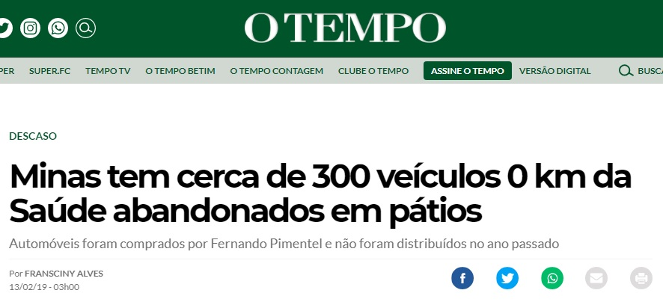

- Segundo a reportagem, os veículos teriam sido comprados na gestão do ex-Governador do Estado de Minas Gerais, Fernando Damata Pimentel, estando parte destes automóveis (ambulâncias, micro-ônibus, veículos de passeio e caminhonetes) parados há pelo menos sete meses, sem qualquer funcionalidade.

A reportagem visitou nessa terça-feira dois lugares na capital mineira onde parte desses carros está esquecida. Esses endereços vieram à tona após o deputado estadual Cleitinho Azevedo (PPS) gravar vídeos denunciando o abandono. As duas publicações tinham até ontem, juntas, cerca de 1,5 milhão de visualizações. O que mais chama atenção é um galpão no bairro Cachoeirinha, na região Noroeste, onde estão estacionados 87 micro-ônibus 0 km.
Em outro pátio do Executivo, localizado no bairro Gameleira, região Oeste, haviam 19 carros da Secretaria de Saúde (SES), sendo 12 deles ambulâncias pequenas, uma picape e seis veículos de passeio. Todos ainda com plásticos nos bancos e sem emplacamento. (...)
O assessor estratégico da secretaria, Bernardo Ramos, conta que em um dos endereços há 59 caminhonetes Mitsubishi L200 compradas para atender as equipes de combate à dengue. Segundo ele, foi descoberto que os carros estão parados por problemas em licitação para instalar fumacê.
Questionado sobre o valor total empenhado pela gestão de Pimentel para a compra desses 300 veículos, Ramos afirmou que ainda não é possível estimar, mas exemplificou que, se for levado em conta que o valor médio do modelo da picape é de R$ 100 mil, o poder público já teria desembolsado R$ 6 milhões com 20% da frota total desses automóveis parados.

- Após pesquisa ao site da transparência do Estado de Minas Gerais, verifiquei a realização de processo licitatório, homologado em 30/12/2016, para a aquisição de veículos com as seguintes descrições (Processo de Compra n. 1321151000128/2016 – ANEXO 6):

Item (descrição) | Quant. | Vencedora | Valor total homologado
AUTOMOVEL SERVICO TRANSPORTE DE PASSAGEIRO - CARROCERIA: HATCH VERSAO STANDARD; NUMERO LUGARES: 5 LUGARES; NUMERO PORTA: 4 PORTAS; POTENCIA MINIMA: 72 CV; CILINDRADA MINIMA: 997CC; DIRECAO: CONFORME LINHA DE PRODUCAO; TRACAO: CONFORME LINHA DE PRODUCAO; SUSPENSAO: CONFORME LINHA DE PRODUCAO; COMBUSTIVEL: FLEX (GASOLINA E ETANOL); ACESSORIOS INCLUSOS: AR CONDICIONADO; HARDWARE DE RASTREAMENTO; | 324 | FCA FIAT CHRYSLER AUTOMOVEIS BRASIL LTDA. | R$14.070.672,00
AUTOMOVEL SERVICO TRANSPORTE DE PASSAGEIRO - CARROCERIA: MONOVOLUME, STANDARD; NUMERO LUGARES: 7 LUGARES; NUMERO PORTA: 4 PORTAS; POTENCIA MINIMA: 106CV; CILINDRADA MINIMA: 1747CC; DIRECAO: CONFORME LINHA DE PRODUCAO; TRACAO: CONFORME LINHA DE PRODUCAO; SUSPENSAO: CONFORME LINHA DE PRODUCAO; COMBUSTIVEL: FLEX (GASOLINA E ETANOL); ACESSORIOS INCLUSOS: AR CONDICIONADO, HARDWARE DE RASTREAMENTO; | 325 | FCA FIAT CHRYSLER AUTOMOVEIS BRASIL LTDA. | R$23.075.000,00
CAMIONETA - CARROCERIA: ABERTA; CABINE: DUPLA; CAPACIDADE CARGA MINIMA: 0,7 TONELADAS; NUMERO LUGARES: 05 LUGARES; NUMERO PORTA: 04 PORTAS LATERAIS; POTENCIA MINIMA: 150 CV; CILINDRADA MINIMA: 2390 CC; DIRECAO: HIDRAULICA OU ELETRICA; TRACAO: 4X4; SUSPENSAO: CONFORME LINHA DE PRODUCAO; COMBUSTIVEL: DIESEL; ACESSORIOS INCLUSOS: AR CONDICIONADO, HARDWARE RASTREAMENTO; | 60 | HPE AUTOMOTORES DO BRASIL LTDA | R$6.996.000,00
CAMIONETA - CARROCERIA: ABERTA; CABINE: DUPLA; CAPACIDADE CARGA MINIMA: 01 TONELADA; NUMERO LUGARES: 05 LUGARES; NUMERO PORTA: 04 PORTAS; POTENCIA MINIMA: 170CV; CILINDRADA MINIMA: 1956CC; DIRECAO: HIDRAULICA OU ELETRICA; TRACAO: 4X2, 4X4 E 4X4 REDUZIDA; SUSPENSAO: CONFORME LINHA DE PRODUCAO; COMBUSTIVEL: DIESEL; ACESSORIOS INCLUSOS: AR CONDICIONADO, HARDWARE RASTREAMENTO; | 60 | FCA FIAT CHRYSLER AUTOMOVEIS BRASIL LTDA. | R$6.540.000,00
TOTAL | 769 | R$ 50.681.672,00

- Isto é, em uma única licitação, exatamente no período em que o Estado de Minas Gerais se encontrava em estado de calamidade financeira, conforme decreto publicado em 05/12/2016 (Decreto n. 47.101/2016), poucos dias antes da homologação do procedimento licitatório (30/12/2016), o então governo resolveu comprar 769 veículos com recursos do Fundo Estadual de Saúde, no valor total homologado de R$ 50.681.672,00.

- No exercício de 2017, também foram realizados outros três procedimentos licitatórios para o mesmo objeto: aquisição de veículos (ANEXO 6).

PROCESSO DE COMPRA 1501561000023/2017
Item (descrição) | Quant. | Vencedora | Valor total homologado
BAU ADAPTAVEL A VEICULO AUTOMOTOR - MATERIA-PRIMA: ALUMINIO E FIBRA DE VIDRO; ESTRUTURA: ACO; NUMERO DE PORTAS: 02 PORTAS TRASEIRAS E 01 LATERAL; MEDIDAS: APROXIMADAS 6800MM(COMP)X2600MM(LARG)X2400MM(ALT); | - | - | -
CAMINHAO - CARROCERIA: SEM CARROCERIA; CAPACIDADE CARGA: 10 TONELADAS; PTB - PESO TOTAL BRUTO: 16 TONELADAS; POTENCIA: MINIMA 185 CV; FAIXA CILINDRADA: CONFORME LINHA PRODUCAO, MOTOR MINIMO 05 CILINDROS; DIRECAO: CONFORME LINHA DE PRODUCAO; TRACAO: 4X2; COMBUSTIVEL: DIESEL; ACESSORIOS: AR CONDICIONADO; | 2 | VEMINAS CAMINHOES LTDA. | R$389.400,00
FURGAO - CARROCERIA: FECHADA, VERSAO STANDARD; NUMERO LUGARES: 03 LUGARES; NUMERO PORTA: 05 PORTAS; CAPACIDADE CARGA MINIMA: 1.520KG; POTENCIA MINIMA: 127CV; CILINDRADA MINIMA: 2000CC; DIRECAO: HIDRAULICA; TRACAO: CONFORME LINHA DE PRODUCAO; SUSPENSAO: CONFOREM LINHA DE PRODUCAO; SISTEMA DE FREIO: CONFORME LINHA DE PRODUCAO; COMBUSTIVEL: DIESEL; ACESSORIOS: AR CONDICIONADO, HARDWARE DE RASTREAMENTO; | 27 | EMPORIUM CONSTRUTORA COMERCIO E SERVICOS LTDA. | R$3.158.730,00
FURGAO - CARROCERIA: FECHADA, VERSAO STANDARD; NUMERO LUGARES: 03 LUGARES; NUMERO PORTA: 05 PORTAS; CAPACIDADE CARGA MINIMA: 1.520KG; POTENCIA MINIMA: 127CV; CILINDRADA MINIMA: 2000CC; DIRECAO: HIDRAULICA; TRACAO: CONFORME LINHA DE PRODUCAO; SUSPENSAO: CONFOREM LINHA DE PRODUCAO; SISTEMA DE FREIO: CONFORME LINHA DE PRODUCAO; COMBUSTIVEL: DIESEL; ACESSORIOS: AR CONDICIONADO, HARDWARE DE RASTREAMENTO; | 2 | EMPORIUM CONSTRUTORA COMERCIO E SERVICOS LTDA. | R$233.980,00
TOTAL | 31 | R$ 3.782.110,00

PROCESSO DE COMPRA 1321151000096/2017
Item (descrição) | Quant. | Vencedora | Valor total homologado
AUTOMOVEL SERVICO TRANSPORTE DE PASSAGEIRO - CARROCERIA: HATCH; NUMERO LUGARES: 5 LUGARES; NUMERO PORTA: 4 PORTAS; POTENCIA MINIMA: MINIMA DE 88 CV E MAXIMA DE 120 CV; CILINDRADA MINIMA: MINIMA DE 1290 CC A 1598 CC; DIRECAO: CONFORME LINHA DE PRODUCAO; TRACAO: CONFORME LINHA DE PRODUCAO; SUSPENSAO: CONFORME LINHA DE PRODUCAO; COMBUSTIVEL: FLEX (GASOLINA E ETANOL); ACESSORIOS INCLUSOS: AR CONDICIONADO, HARDWARE DE RASTREAMENTO; | 181 | TOYOTA DO BRASIL LTDA | R$9.231.000,00
AUTOMOVEL SERVICO TRANSPORTE DE PASSAGEIRO - CARROCERIA: MONOVOLUME, STANDARD; NUMERO LUGARES: 7 LUGARES; NUMERO PORTA: 4 PORTAS; POTENCIA MINIMA: 106CV; CILINDRADA MINIMA: 1747CC; DIRECAO: CONFORME LINHA DE PRODUCAO; TRACAO: CONFORME LINHA DE PRODUCAO; SUSPENSAO: CONFORME LINHA DE PRODUCAO; COMBUSTIVEL: FLEX (GASOLINA E ETANOL); ACESSORIOS INCLUSOS: AR CONDICIONADO, HARDWARE DE RASTREAMENTO; | 130 | GENERAL MOTORS DO BRASIL LTDA | R$9.210.500,00
ONIBUS/MICROONIBUS - NUMERO LUGARES: MINIMO 25 (SENDO UM PARA CADEIRA DE RODAS); NUMERO DE PORTAS: MINIMO 02 PORTAS; FAIXA POTENCIA: MINIMO 156 CV; FAIXA CILINDRADA: MINIMO 2998 CC; DIRECAO: HIDRAULICA; SUSPENSAO: CONFORME LINHA DE PRODUCAO; SISTEMA DE FREIO: CONFORME LINHA DE PRODUCAO; TRACAO: CONFORME LINHA DE PRODUCAO; COMBUSTIVEL: DIESEL; EQUIPAMENTO: PLATAF,ELEVAD,DISPOS.POLTRONA MOVEL;HARDW RASTR;AR; | 900 | MERCEDES-BENZ DO BRASIL LTDA | R$224.928.000,00
TOTAL | 1211 | R$ 243.369.500,00

PROCESSO DE COMPRA 1321151000101/2017
Item (descrição) | Quant. | Vencedora | Valor total homologado
AUTOMOVEL SERVICO TRANSPORTE DE PASSAGEIRO - CARROCERIA: HATCH; NUMERO LUGARES: 5 LUGARES; NUMERO PORTA: 4 PORTAS; POTENCIA MINIMA: MINIMA DE 88 CV E MAXIMA DE 120 CV; CILINDRADA MINIMA: MINIMA DE 1290 CC A 1598 CC; DIRECAO: CONFORME LINHA DE PRODUCAO; TRACAO: CONFORME LINHA DE PRODUCAO; SUSPENSAO: CONFORME LINHA DE PRODUCAO; COMBUSTIVEL: FLEX (GASOLINA E ETANOL); ACESSORIOS INCLUSOS: AR CONDICIONADO, HARDWARE DE RASTREAMENTO; | 181 | TOYOTA DO BRASIL LTDA | R$9.231.000,00
AUTOMOVEL SERVICO TRANSPORTE DE PASSAGEIRO - CARROCERIA: MONOVOLUME, STANDARD; NUMERO LUGARES: 7 LUGARES; NUMERO PORTA: 4 PORTAS; POTENCIA MINIMA: 106CV; CILINDRADA MINIMA: 1747CC; DIRECAO: CONFORME LINHA DE PRODUCAO; TRACAO: CONFORME LINHA DE PRODUCAO; SUSPENSAO: CONFORME LINHA DE PRODUCAO; COMBUSTIVEL: FLEX (GASOLINA E ETANOL); ACESSORIOS INCLUSOS: AR CONDICIONADO, HARDWARE DE RASTREAMENTO; | 130 | GENERAL MOTORS DO BRASIL LTDA | R$9.210.500,00
ONIBUS/MICROONIBUS - NUMERO LUGARES: MINIMO 25 (SENDO UM PARA CADEIRA DE RODAS); NUMERO DE PORTAS: MINIMO 02 PORTAS; FAIXA POTENCIA: MINIMO 156 CV; FAIXA CILINDRADA: MINIMO 2998 CC; DIRECAO: HIDRAULICA; SUSPENSAO: CONFORME LINHA DE PRODUCAO; SISTEMA DE FREIO: CONFORME LINHA DE PRODUCAO; TRACAO: CONFORME LINHA DE PRODUCAO; COMBUSTIVEL: DIESEL; EQUIPAMENTO: PLATAF,ELEVAD,DISPOS.POLTRONA MOVEL;HARDW RASTR;AR; | 900 | MERCEDES-BENZ DO BRASIL LTDA | R$224.928.000,00
TOTAL | 1211 | R$ 243.369.500,00

- Perceba-se que, os dois últimos, apesar de serem procedimentos licitatórios diferentes (com números diferentes) e homologados em datas diferentes, 22/12/2017 e 26/12/2017, respectivamente, seus objetos, as empresas vencedoras e os valores homologados são idênticos.

- Sobre os pagamentos, foram realizados nos exercícios de 2017 e 2018 às seguintes empresas vencedoras das licitações, com recursos do Fundo Estadual de Saúde (ANEXO 6):

EXERCÍCIO DE 2017
Favorecido | Item da despesa | Valor Empenhado | Valor Liquidado | Valor Pago
HPE Automotores do Brasil Ltda. | Veículos | R$ 6.996.000,00 | R$ 6.996.000,00 | R$ 6.996.000,00
Subtotal |  | R$ 6.996.000,00 | R$ 6.996.000,00 | R$ 6.996.000,00
EXERCÍCIO DE 2018
Veminas Caminhões Ltda. | Veículos | R$389.400,00 | R$389.400,00 | R$389.400,00
Emporium Construtora Comércio e Serviços Ltda. | Veículos | R$3.392.710,00 | R$3.392.710,00 | R$3.392.710,00
Subtotal |  | R$3.782.110,00 | R$3.782.110,00 | R$3.782.110,00
TOTAL GERAL |  | R$10.778.110,00 | R$10.778.110,00 | R$10.778.110,00

- É fato público e notório que o então Governador do Estado de Minas Gerais, Fernando Damata Pimentel, a partir do exercício 2017, viajou pelos municípios mineiros entregando veículos direcionados ao atendimento das ações e serviços públicos de saúde, conforme amostra de reportagens anexas (ANEXO 6).

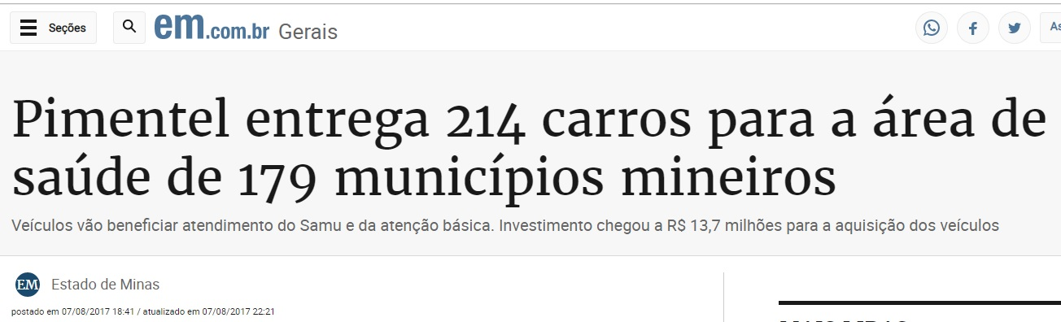

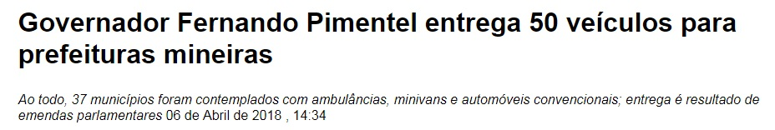

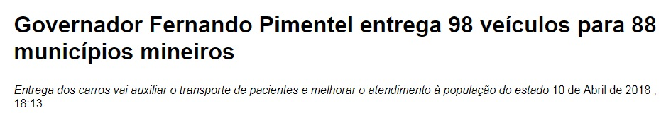

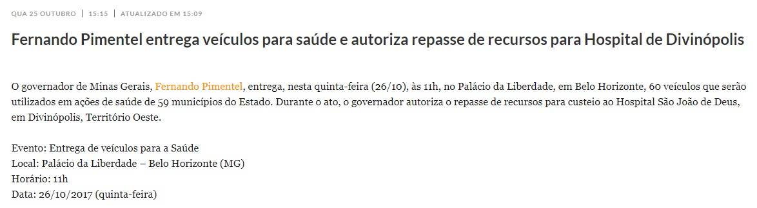

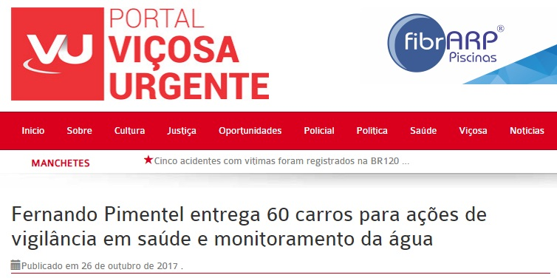

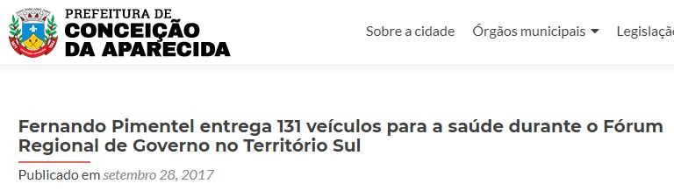

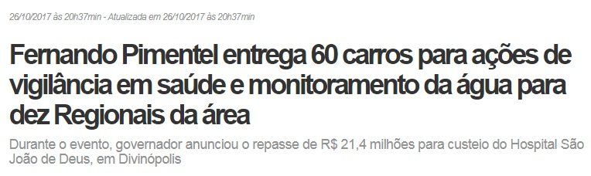

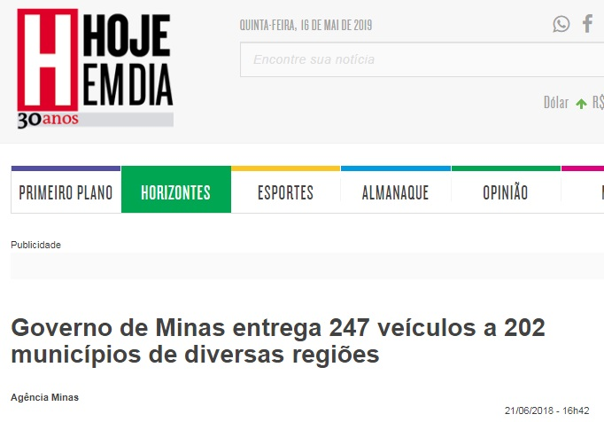

- Para tanto, gastou aproximadamente o montante de R$ 10.778.110,00. Destaco que este total se refere apenas a recursos do Fundo Estadual de Saúde, não tendo sido aqui contabilizado gastos de outras secretarias para a aquisição de mais veículos. E, ainda assim, existem notícias de que alguns deles estariam abandonados em pátios do Poder Executivo Estadual.

- O descaso com a gestão eficiente dos recursos públicos é visível.

- Note-se que as reportagens são dos exercícios de 2017 e 2018, quando o Estado de Minas Gerais percorria a sua maior crise financeira, sobretudo na saúde. E, neste momento de maior crise da saúde, o então Governador resolveu comprar veículos para distribuir entre os municípios mineiros, gastando uma alta quantia de recursos públicos.

- Indaga-se: por que o então Governador trataria de maneira primordial a compra de veículos ao invés da compra de insumos para hospitais e medicamentos para os pacientes que deles precisam?

- Em 2017 e 2018, a situação no Estado já se encontrava caótica.

- Preferir comprar veículos em detrimento de outras aquisições essenciais à continuidade da prestação satisfatória do serviço público de saúde em todo o Estado, a meu ver, não foi a melhor escolha. Sobretudo diante das notícias de que vários veículos comprados se encontram parados há quase um ano, em pátios descobertos, submetidos ao calor do sol e às chuvas, o que pode ocasionar graves prejuízos aos cofres públicos.

- Gastar bem é gastar com qualidade; com aquilo que seja essencial e realmente fará a diferença para aqueles que necessitam de cuidados maiores da saúde pública. Entretanto, não me parece que, entre os exercícios de 2015 a 2018, esta era a maior preocupação dos gestores estaduais de Minas Gerais.

II.3) Aquisição de aeronaves multimissão com recursos do Fundo Estadual de Saúde, no exercício de 2018

- Em 28/11/2018, foi homologado o Processo de Compra n. 1320139000016/2018, realizado pela Secretaria Estadual de Saúde, em convênio com o Corpo de Bombeiros Militar, que tinha por objeto a aquisição de duas aeronaves para ampliação do suporte aéreo avançado de vida, no valor total de R$ 24.600.000,00 (ANEXO 7).

- No dia seguinte, 29/11/2018, foi empenhado o valor de R$ 13.313.302,31, (empenho n. 22) e também pago, para a empresa vencedora da licitação: Aeromot Aeronaves e Motores S/A (ANEXO 7).

- Ocorre que referido pagamento foi realizado com recursos do Fundo Estadual de Saúde, como unidade executora o Corpo de Bombeiros Militar do Estado de Minas Gerais, tendo sido ainda computado no índice constitucional da saúde, no exercício de 2018, conforme relatório elaborado pela unidade técnica do Tribunal de Contas nos autos do Balanço Geral do Estado n. 1.066.559.

- Pois bem. Não existe legislação específica no âmbito do Estado de Minas Gerais que atribua ao Corpo de Bombeiros Militar do Estado de Minas Gerais a competência para a execução das ações e serviços públicos de saúde, de acordo com o que determina o inciso III do artigo 14 da Lei n. 13.317/1999.

Art. 14 – A execução das ações e dos serviços de promoção e proteção à saúde de que trata esta lei compete:
I – ao município, por meio da Secretaria Municipal de Saúde ou órgão equivalente;
II – à Secretaria de Estado da Saúde, em caráter complementar e supletivo;
III – aos demais órgãos e entidades do Estado, nos termos da legislação específica.

- A Lei Estadual n. 11.983/1995, que instituiu o Fundo Estadual de Saúde e dá outras providências, também não define, em seu artigo 2º, o Corpo de Bombeiros Militar do Estado de Minas Gerais como órgão beneficiário das operações a serem custeadas pelo FES.

Art. 2º - Poderão ser beneficiários de operações com recursos do Fundo:
I - órgãos e entidades públicas federais, estaduais e municipais, responsáveis pela execução das ações e serviços de saúde no Estado;
II - pessoas físicas e entidades privadas, contratadas ou conveniadas, na forma da lei, para a execução de ações ou prestação de serviços ao SUS-MG;
III - municípios do Estado e fundos municipais de saúde;
IV - consórcios intermunicipais de saúde;
V - pacientes que necessitem de assistência não incluída nos sistemas de pagamento ambulatorial e hospitalar do SUS.

- Além disso, mesmo se houvesse competência, tais despesas não poderiam ser computadas no índice constitucional da saúde por não se enquadrarem no disposto no artigo 3º da Lei Complementar n. 141/2012:

Art. 3º Observadas as disposições do art. 200 da Constituição Federal, do art. 6º da Lei nº 8.080, de 19 de setembro de 1990, e do art. 2º desta Lei Complementar, para efeito da apuração da aplicação dos recursos mínimos aqui estabelecidos, serão consideradas despesas com ações e serviços públicos de saúde as referentes a:
I - vigilância em saúde, incluindo a epidemiológica e a sanitária;
II - atenção integral e universal à saúde em todos os níveis de complexidade, incluindo assistência terapêutica e recuperação de deficiências nutricionais;
III - capacitação do pessoal de saúde do Sistema Único de Saúde (SUS);
IV - desenvolvimento científico e tecnológico e controle de qualidade promovidos por instituições do SUS;
V - produção, aquisição e distribuição de insumos específicos dos serviços de saúde do SUS, tais como: imunobiológicos, sangue e hemoderivados, medicamentos e equipamentos médico-odontológicos;
VI - saneamento básico de domicílios ou de pequenas comunidades, desde que seja aprovado pelo Conselho de Saúde do ente da Federação financiador da ação e esteja de acordo com as diretrizes das demais determinações previstas nesta Lei Complementar;
VII - saneamento básico dos distritos sanitários especiais indígenas e de comunidades remanescentes de quilombos;
VIII - manejo ambiental vinculado diretamente ao controle de vetores de doenças;
IX - investimento na rede física do SUS, incluindo a execução de obras de recuperação, reforma, ampliação e construção de estabelecimentos públicos de saúde;
X - remuneração do pessoal ativo da área de saúde em atividade nas ações de que trata este artigo, incluindo os encargos sociais;
XI - ações de apoio administrativo realizadas pelas instituições públicas do SUS e imprescindíveis à execução das ações e serviços públicos de saúde; e
XII - gestão do sistema público de saúde e operação de unidades prestadoras de serviços públicos de saúde.

- Para respaldar o entendimento, cabe ainda destacar que, nos termos da Lei Complementar n. 54, de 13/12/1999, que dispõe sobre a organização básica do Corpo de Bombeiros Militar de Minas Gerais, as competências do órgão são as seguintes:

Art. 3º - Compete ao Corpo de Bombeiro Militar:
I - coordenador e executar as ações de defesa civil, proteção e socorrimento públicos, prevenção e combate a incêndio, perícias de incêndio e explosão em locais de sinistro, busca e salvamento;
(Vide art. 2º da Lei nº 14.130, de 19/12/2001.)
II - atender a convocação, à mobilização do Governo Federal inclusive, em caso de guerra externa ou para prevenir grave perturbação da ordem ou ameaça de sua irrupção, subordinando-se à Força Terrestre para emprego em suas atribuições específicas de Corpo de Bombeiros Militar e como participante da defesa interna e territorial;
III - coordenar a elaboração de normas relativas à segurança das pessoas e dos seus bens contra incêndios e pânico e outras previstas em lei, no Estado;
IV - exercer a polícia judiciária militar, relativamente aos crimes militares praticados por seus integrantes ou contra a instituição Corpo de Bombeiros Militar, nos termos da legislação federal específica;
V - incentivar a criação de Bombeiros não militares e estipular as normas básicas de funcionamento e de padrão operacional;
VI - exercer a supervisão das atividades dos órgãos e das entidades civis que atuam em sua área de competência;
VII - aprimorar os recursos humanos, melhorar os recursos materiais e buscar novas técnicas e táticas que propiciem segurança à população.

- Ou seja, não cabe ao Corpo de Bombeiros Militar do Estado de Minas Gerais a realização de serviços destinados ao atendimento da saúde pública do Estado, o que o deslegitima à utilização dos recursos do Fundo Estadual de Saúde.

- Apesar disso, uma aeronave multimissão, para o CBMMG, foi adquirida com recursos do Fundo Estadual de Saúde, no exercício de 2018, no montante total de R$ 13.313.302,31.

- Tais recursos certamente fizeram falta à realização de serviços essenciais à saúde pública do Estado de Minas Gerais, deixando cidadãos na espera por medicamentos e profissionais sem materiais médico-hospitalares para a execução de serviços de promoção da saúde pública.

- Má gestão dos recursos do Fundo Estadual de Saúde de Minas Gerais e suas consequências – Responsabilização dos agentes políticos por inobservância ao princípio da eficiência, artigo 37, caput, da Constituição Federal, e à gestão fiscal responsável, conforme §1º do artigo 1º da LRF

- No decorrer desta peça de Representação, muitos foram os exemplos que descrevem a situação periclitante em que se encontra o serviço de saúde pública do Estado de Minas Gerais. Tanto é que, conforme já mencionado, os índices constitucionais de aplicação de recursos em ASPS, por meio da análise técnico-jurídica das contas do governo estadual apresentadas ao Tribunal de Contas, não atingem o percentual mínimo de 12% desde o exercício de 2015.

- E, na prática, as consequências impactam na população do Estado, diante da ausência de materiais essenciais à continuidade dos serviços nos hospitais públicos, da insatisfação, pelos cidadãos, do atendimento público de saúde, da ausência de medicamentos a pacientes necessitados, dentre outros vários motivos.

- Por exemplo. Mesmo com o diagnóstico feito no início de sua gestão, em 2015, que descreveu claramente a situação da saúde pública do Estado, que correspondia a uma dívida aproximada de R$ 1 bilhão com fornecedores, o governo de Pimentel resolveu gastar recursos do Fundo Estadual de Saúde com serviços relativos à prestação de serviços gráficos, de publicidade, de realização de eventos de comunicação institucional, de agenciamento de viagens e locação de veículos, no montante total de R$ 27.617.587,63.

- Ora, quais são as justificativas plausíveis para se gastar os montantes de R$ 5.138.662,19 com serviços de gráficas e publicidade, R$ 7.185.446,73 com a realização de eventos de comunicação institucional e R$ 15.265.456,51 com locação de veículos?

- Por que não dar preferência ao pagamento dos serviços essenciais à saúde, a fim de que se dê continuidade à prestação do serviço de saúde pública do Estado de maneira satisfatória? Não vejo motivos que justifiquem gastar mais com publicidade e serviços gráficos, e menos com medicamentos, por exemplo.

- A consequência de tudo isso, diante deste pequeno exemplo de má gestão de recursos públicos, acabou por ampliar o rombo das contas do Governo do Estado de Minas Gerais, ocasionando até mesmo a aprovação de orçamentos deficitários, em exercícios subsequentes, diante de sua insuficiência financeira.

- E não parou por aí.

- Conforme já mencionado, mais gastos não essenciais foram realizados ao longo dos exercícios de 2016, 2017 e 2018, nos respectivos montantes totais de R$ 8.247.411,94, R$ 13.643.823,81 e R$ 9.540.346,50.

- Até mesmo veículos foram comprados, com recursos do Fundo Estadual de Saúde, pela gestão anterior para entrega-los aos municípios mineiros, nos exercícios de maior crise do Estado: 2017 e 2018.

- O valor total gasto com estes veículos, com recursos do Fundo Estadual de Saúde, foi de R$ 10.778.110,00, em uma época em que já se havia decretado estado de calamidade financeira pelo então Governador de Minas Gerais.
- Apesar disso, resolveu comprar veículos com recursos públicos da saúde para distribuí-los entre os municípios mineiros e, na oportunidade, fazer campanha eleitoral para a sua reeleição em 2018. E, para piorar, alguns deles encontram-se abandonados atualmente em cinco pátios do Poder Executivo Estadual, espalhados por Belo Horizonte.

- Ainda em 2018, no final de seu mandato, realizou também a compra de uma aeronave multimissão no valor de R$ 13.313.302,31 também com recursos do Fundo Estadual de Saúde, para compor o quadro de equipamentos do Corpo de Bombeiros Militar de Minas Gerais.

- Usuários, em todo o Estado de Minas Gerais, sofrem com a falta de medicamentos, produtos e procedimentos regularmente oferecidos pelo SUS. Alguns deles estão em falta até mesmo para o cumprimento de decisões judiciais.

- O Estado não tem pagado os seus fornecedores.

- Azatioprina, ciclosporina, sulfassalazina, hidroxicloroquina e micofenolato, por exemplo, são alguns dos medicamentos que não possuem estoque.

- Em falta há mais de seis meses na rede pública estadual, a azatioprina é um medicamento necessário para o enfrentamento de doenças crônicas, como a doença de Crohn. A ciclosporina, por sua vez, é um medicamento que garante o funcionamento dos rins depois de um transplante.

- Imagine só um paciente que acabou de fazer o transplante e não possui acesso ao medicamento? Quais os riscos deste paciente?

- É o caso do motorista José Vieira que, por meio de uma notícia veiculada no jornal online G1, em 16/07/2018, afirmou ter dificuldades para receber a ciclosporina. Segundo o paciente, a ausência da medicação o deixa com pernas bambas, com o corpo bambo, com dificuldade para andar e com muitas dores no corpo.

- Já a sulfassalazina é um medicamento utilizado para tratamento de artrite reumatoide. O seu custo, no mercado privado, gira em torno de R$ 70,00 a R$ 100,00 (caixa com 60 comprimidos de 500mg). Ou seja, cada comprimido custa menos de R$2,00.

- Como pode o Estado deixar de fornecer medicamentos de baixo custo, mas ter dinheiro para realizar o pagamento de altos valores relativos a aquisição de veículos e aeronaves, por exemplo? Como pode o então Governador do Estado utilizar-se de recursos da saúde para a promoção de uma obscura campanha eleitoral?

- Os pacientes precisam das medicações e o risco, na ausência deles, é de piora do quadro de saúde, podendo ocasionar, até mesmo, a morte de alguns deles. Diante dessas situações e da necessidade de contingenciamento de gastos, o Estado deveria fazer a opção certa sobre quem pagar e quem não pagar.

- E, a meu ver, a opção tomada pelo Estado foi gravemente equivocada ao longo dos exercícios de 2015 a 2018.

- Após consulta ao site da transparência do Estado de Minas Gerais (ANEXO 8), verifiquei que o Estado possui uma dívida de aproximadamente R$ 450 milhões de reais (incluindo RPP e RPNP) com fornecedores de medicamentos para a saúde pública.
- Para os valores que já tenham sido empenhados e liquidados, mas não pagos (RPP), o Estado de Minas Gerais encontra-se com uma dívida de, aproximadamente, 270 milhões de reais. Ao passo que, para os valores empenhados e não liquidados, a dívida é de aproximadamente 220 milhões de reais.

- As tabelas anexas demonstram os valores não pagos pelo Estado de Minas Gerais e os respectivos fornecedores que esperam receber os pagamentos pelos medicamentos já fornecidos a população de Minas Gerais (ANEXO 8).

- A empresa BH Farma Comércio Ltda., por exemplo, espera receber do Estado de Minas Gerais o montante total de R$ 3.296.602,25. A Costa Camargo Comércio de Produtos Hospitalares Ltda., um total de R$ 12.705.875,27. A fornecedora Multifarma Comercial Ltda. espera a realização do pagamento da quantia total de R$ 6.204.181,77.

- Este é só um pequeno exemplo do que o Estado deve aos fornecedores de medicamentos, prejudicando o seu regular fornecimento.

- E, mesmo com a ausência de fornecimento de medicamentos, durante o período de 2015 a 2018, o Estado de Minas gastou com serviços não essenciais à saúde o montante total de R$ 83.142.272,53, conforme já demonstrado em tópicos anteriores.

- A otimização destes recursos poderia ter sido realizada, gastando-se com mais qualidade em serviços que atendessem efetivamente o cidadão. E, neste sentido, a dívida do Estado de Minas Gerais no âmbito da saúde pública poderia estar relativamente menor.

- A Constituição Federal de 1988 estabelece a saúde pública como direito e garantia fundamental de todo e qualquer cidadão, nos termos do caput do artigo 6º.

Art. 6º São direitos sociais a educação, a saúde, a alimentação, o trabalho, a moradia, o transporte, o lazer, a segurança, a previdência social, a proteção à maternidade e à infância, a assistência aos desamparados, na forma desta Constituição.

- No mesmo sentido, o artigo 196 da Constituição define a saúde como direito de todos e dever do Estado, a ser garantido mediante políticas sociais e econômicas que visem à redução do risco de doença e de outros agravos e ao acesso universal e igualitário às ações e serviços para a sua promoção, proteção e recuperação.

- Isto é, é dever do Estado de Minas Gerais a adoção de medidas necessárias à normalização da prestação dos serviços públicos de saúde, a fim de que se resolva qualquer obstáculo que prejudique o atendimento ao interesse público.

- Aliado a isso, o caput do artigo 37 da Constituição Federal de 1988 determina que a administração pública direta e indireta de qualquer dos Poderes da União, Estados, Distrito Federal e Municípios obedeça, dentre outros, o princípio da eficiência.

Art. 37. A administração pública direta e indireta de qualquer dos Poderes da União, dos Estados, do Distrito Federal e dos Municípios obedecerá aos princípios de legalidade, impessoalidade, moralidade, publicidade e eficiência e, também, ao seguinte: (...)

- Em resumo: o Estado de Minas Gerais tem o dever de adotar todas as medidas necessárias ao regular andamento da prestação de serviços públicos de saúde aos cidadãos, sobretudo mediante a administração eficiente dos recursos vinculados ao Fundo Estadual de Saúde.

- Eficiência é a virtude de algo ou alguém em ser produtivo, competente e de conseguir o melhor rendimento com o mínimo de erros possíveis.

- Na gestão dos recursos públicos, escassos por natureza, a eficiência é elemento que não pode faltar. Gerir com eficiência é gerir com qualidade, otimizando-se a utilização destes recursos. O que não foi o caso dos gestores dos recursos públicos de saúde do Estado de Minas Gerais, nos exercícios de 2015 a 2018.

- Onofre Alves Batista Júnior, ex-Advogado-Geral do Estado de Minas Gerais e autor do livro “Princípio Constitucional da Eficiência Administrativa”, conceitua a eficiência da seguinte forma:

Dentre os aspectos da eficiência lato sensu pode-se perceber a eficácia, como coordenação dos interesses envolvidos para maximizar a satisfação do bem comum. Por outro lado, restou patente a necessidade de articulação coordenada e finalisticamente orientada dos meios, necessária a possibilitar, da mesma forma, o alcance do melhor resultado concernente ao bem comum (eficiência stricto sensu).
A eficiência stricto sensu traduz a necessidade de se proporcionar com os recursos relativamente escassos de que dispõe a AP uma relação otimizada para com os fins almejados, ou seja, o maior nível de satisfação possível da coletividade, com os fatores e tecnologia dados. Trata-se da busca da confluência ajustada dos meios aos fins, e não, propriamente, da suficiência ou carência desses meios. Trata-se, pois, da relação mais adequada que se espera entre os bens e serviços produzidos (outputs) e os fatores produtivos utilizados para obtê-los (inputs).
Uma atuação, portanto, será eficiente se os resultados são atingidos de forma otimizada com relação aos meios disponibilizados, ou se foi minimizado o dispêndio de recursos para a consecução de determinado fim.
A eficiência stricto sensu está voltada para a melhor maneira pela qual as coisas devem ser feitas ou executadas, a fim de que os resultados sejam otimizados. Assim, nessa necessária articulação finalisticamente orientada dos meios, algumas considerações assumem relevante papel e, portanto, podem ser identificados como facetas da eficiência stricto sensu. Dentre outras considerações, os resultados devem ser maximizados no que diz respeito à produtividade dos meios escassos empregados; as necessidades sociais devem ser atendidas da forma mais célere e rápida possível, com padrões otimizados de qualidade. Dessa forma, a produtividade, economicidade, celeridade e presteza, qualidade, continuidade e desburocratização são verdadeiras facetas da eficiência stricto sensu (BATISTA JÚNIOR, 2012, p. 182-183).

- No mesmo sentido é o entendimento de José Afonso da Silva, citado no artigo “Princípio da Eficiência: parâmetro para uma nova gestão”, publicado na Revista do Tribunal de Contas da União de 2011, de autoria de Jerri Coelho, para demonstrar o valor da racionalidade administrativa na busca pelo princípio da eficiência:

O doutrinador José Afonso da Silva, ao tratar sobre o Princípio da Eficiência, enfatiza o valor da racionalidade administrativa, nos seguintes termos:
Numa ideia muito geral, eficiência significa fazer acontecer com racionalidade, o que implica medir os custos que a satisfação das necessidades públicas importa em relação ao grau de utilidade alcançado. Assim, o princípio da eficiência introduzido agora no art. 37 da Constituição pela EC-19/98, orienta a atividade administrativa no sentido de conseguir os melhores resultados com os meios escassos de que se dispõe e a menor custo. Rege-se, pois, pela regra da consecução do maior benefício com o menor custo possível. Portanto, o princípio da eficiência administrativa tem como conteúdo a relação meios e resultados.

- Ao revés dessa ideia, no Estado de Minas Gerais, enquanto faltavam medicamentos e materiais médico-hospitalares nos hospitais, nos exercícios de 2015 a 2018, realizaram-se pagamentos a serviços secundários, relativos a serviços gráficos, publicidade, eventos de comunicação institucional, agenciamento de viagens, locação de veículos, aquisição de veículos e aeronaves, com recursos do Fundo Estadual de Saúde.

- Ou seja, os recursos vinculados à saúde no Estado de Minas Gerais, já escassos, estavam sendo administrados de maneira ineficiente, produzindo resultados ineficazes, que não alcançaram diretamente a satisfação dos cidadãos no âmbito da saúde pública e que, pior ainda, geraram a descontinuidade na prestação dos serviços essenciais de saúde no âmbito do Estado.

- Ora, repita-se: faltam medicamentos; diversos materiais médico-hospitalares também se encontram em falta nos hospitais públicos; os prestadores de serviços da saúde encontram-se insatisfeitos, com salários atrasados; o Estado de Minas Gerais não repassou recursos da saúde para hospitais filantrópicos e municípios.

- É nítida a ineficiência do Estado de Minas Gerais, durante os exercícios de 2015 a 2018, na gestão dos recursos públicos de saúde.

- Tanto é que, por meio da Associação Mineira de Municípios – AMM, foi apresentada ao Tribunal representação em face da falta ou atraso de repasses dos recursos vinculados à saúde aos fundos municipais de saúde, conforme levantamento realizado pelo Conselho de Secretarias Municipais de Saúde de Minas Gerais – COSEMS-MG, alcançando um montante total de R$ 2.447.218.893,46 (Representação n. 1031766).

- Uma gestão eficiente para os recursos públicos de saúde corresponderia na sua utilização, mesmo que escassos, na produção de resultados eficazes, que atendam ao interesse público e ao bem comum de toda a população, tais como fornecimento de medicamentos, de materiais hospitalares, repasse de recursos públicos devidos aos municípios mineiros, no âmbito da saúde, e melhora na qualidade da prestação dos serviços nos hospitais públicos (serviços essenciais à saúde pública e que não podem ser descontinuados).

- Mais uma vez, nas palavras de Onofre Alves Batista Júnior, ex-Advogado-Geral do Estado de Minas Gerais e autor do livro “Princípio Constitucional da Eficiência Administrativa”:

Nas ideias brutas extraídas da Ciência da Administração, pode-se observar que a eficiência (stricto sensu) tem a ver com a melhor utilização dos recursos disponíveis, enfim, com os meios. Quando as preocupações se voltam para os fins, isto é, para o alcance dos objetivos por meio dos recursos disponíveis, ingressa-se na seara da eficácia.
(...)
Da mesma forma, a ideia de eficiência exige que o bem comum seja buscado de forma permanente e contínua, sendo que a descontinuidade na prestação de serviços públicos, se patente, pode mesmo sinalizar para o vício de ineficiência. Em realidade, a atuação administrativa se fundamenta em um dever-poder imposto pelo ordenamento jurídico; a própria descontinuidade desmotivada e desarrazoada dessa atuação enseja uma quebra do desiderato estabelecido e determinado pelo ordenamento. Para tanto, a AP tem o dever de atuar e deve tomar todas as medidas necessárias para afastar os óbices e obstáculos ao regular exercício das atividades postas sob sua competência. Assim, a descontinuidade é uma quebra do dever de bem atuar, de perseguir sempre o bem comum, podendo, pois, em situações flagrantes, configurar um vício de ineficiência.

- A consequência de tudo isso, ineficiência e ineficácia dos resultados, é a piora significativa do serviço público de saúde no Estado.

- Cabe ainda lembrar que a Lei de Responsabilidade Fiscal, Lei Complementar n. 101, de 4 de maio de 2000, estabelece normas de finanças públicas voltadas para a gestão fiscal responsável. Nos termos do §1º do artigo 1 º da norma:

Art. 1º Esta Lei Complementar estabelece normas de finanças públicas voltadas para a responsabilidade na gestão fiscal, com amparo no Capítulo II do Título VI da Constituição.
§ 1º A responsabilidade na gestão fiscal pressupõe a ação planejada e transparente, em que se previnem riscos e corrigem desvios capazes de afetar o equilíbrio das contas públicas, mediante o cumprimento de metas de resultados entre receitas e despesas e a obediência a limites e condições no que tange a renúncia de receita, geração de despesas com pessoal, da seguridade social e outras, dívidas consolidada e mobiliária, operações de crédito, inclusive por antecipação de receita, concessão de garantia e inscrição em Restos a Pagar.

- Para o Conselheiro Substituto Licurgo Mourão, nos termos do voto exarado nos autos da Prestação de Contas do Executivo Municipal n. 912.708, apreciada na sessão ordinária da Segunda Câmara do dia 09/07/2015 e aprovada por unanimidade:

De acordo com os cânones da gestão fiscal responsável, deve-se ter como premissa a vigência da Lei Complementar nº 101/00, que assim determina para todos os entes federados, in verbis:
Art. 1º Esta Lei Complementar estabelece normas de finanças públicas voltadas para a responsabilidade na gestão fiscal,
[...]
§1º A responsabilidade na gestão fiscal pressupõe a ação planejada e transparente, em que se previnem riscos e se corrigem desvios capazes de afetar o equilíbrio das contas públicas, [...] G.N.

Conforme os ensinamentos de José de Ribamar Caldas Furtado, o planejamento das ações governamentais é imprescindível, in verbis:
Com efeito, o planejamento é uma atividade constante, ininterrupta, perene, que fundamenta, precede e acompanha a elaboração orçamentária e deve estar sempre presente em todas as esferas de governo e em todos os entes da Federação. [...]
A propósito, diz Joaquim Castro Aguiar, “já não se tolera mais, na Administração Pública, a improvisação. A atividade administrativa não pode prescindir do planejamento, seja porque há necessidade de administração dos seus gastos, seja para a programação de obras e serviços. Sem planejamento, a administração dificilmente adotará decisões e programas apropriados à satisfação de suas finalidades”.
Assim, para se fugir da concentração em problemas imediatos, da ineficiência e desperdício dos processos produtivos e da inexistência de ações efetivas de governo, o planejamento surge como o propulsor dos ajustes necessários para se superar a constante escassez de recursos, enfrentar desafios e atender às demandas e às aspirações da sociedade. G.N.

- Nesse sentido, a responsabilidade na gestão fiscal inclui a prevenção de riscos e correção de desvios que afetem o equilíbrio das contas públicas. Ocorre que o Estado de Minas Gerais foi em sentido literalmente contrário ao texto da lei, por revelar ausência de planejamento na gestão dos recursos de saúde, bem como ausência de ações corretivas objetivando evitar a assunção de dívidas, colocando em risco o equilíbrio das contas públicas.

- Mesmo sabendo da insuficiência de caixa do Estado de Minas Gerais, ao final do exercício de 2014, sobretudo no âmbito da saúde pública, o então Governador do Estado, Fernando Damata Pimentel, empossado em 1º de janeiro de 2015, realizou altos gastos, com recursos do Fundo Estadual de Saúde, para o pagamento de serviços não essenciais à saúde pública do Estado.

- E, no decorrer dos exercícios de 2015 a 2018, aumentou o rombo das contas públicas do Estado, com a aprovação de orçamentos deficitários que demonstram inequivocamente a insuficiência do caixa único de Minas Gerais.

- Apesar disso, por exemplo, realizou a compra, com recursos do Fundo Estadual de Saúde, de diversos veículos para distribuição aos municípios mineiros, em suposta campanha eleitoral, em detrimento dos demais serviços essenciais à prestação contínua do serviço público de saúde do Estado de Minas Gerais.

- Ora, esse dinheiro poderia ter sido aplicado na compra de medicamentos. O resultado seria nitidamente mais satisfatório à população de Minas Gerais. Até porque foram encontrados veículos da Secretaria de Estado de Saúde, comprados à época da gestão anterior, abandonados em diversos pátios do poder executivo estadual.

- Ainda a respeito da gestão fiscal responsável, veja as considerações de J.R. Caldas Furtado, em seu livro “Direito Financeiro”, da editora Fórum, 2012:

Em tempos anteriores ao da Lei Complementar nº 101/00 (LRF), praticava-se no País o culto ao governante gastador. O gestor tocador de obras merecia especial distinção e aceitação, ainda que sua inconsequente ação resultasse em incomensurável dívida, com total comprometimento das finanças públicas, com efeitos até mesmo em gerações futuras. Chegou-se a fazer apologia ao rouba, mas faz.
Esse perverso aspecto comportamental do administrador brasileiro foi o alvo principal da Lei Complementar nº 101/00 (LRF). É o que se extrai da leitura do artigo 1º, §1º, da LRF, assim expresso: A responsabilidade na gestão fiscal pressupõe a ação planejada e transparente, em que se previnem riscos e corrigem desvios capazes de afetar o equilíbrio das contas públicas, mediante o cumprimento de metas de resultados entre receitas e despesas e a obediência a limites e condições no que tange a renúncia de receita, geração de despesa com pessoal, da seguridade social e outras, dívidas consolidada e mobiliária, operações de crédito, inclusive por antecipação de receita, concessão de garantia e inscrição em Restos a Pagar.
Destaque-se que, conforme está expressamente consignado nesse dispositivo, o regime de Gestão Fiscal Responsável tem o evidenciado propósito de prevenir e corrigir desvios capazes de afetar o equilíbrio das contas públicas. Está assim posto o principal objetivo da LRF: estabelecer, no Brasil, o denominado equilíbrio fiscal (p. 436/437).

- Por fim, lembra-se ainda que, nos termos do artigo 55 da Lei Orgânica do Tribunal de Contas de Minas Gerais (LC 102/2008), é dever do Tribunal a fiscalização do cumprimento das normas relativas à gestão fiscal responsável, previstas na Lei de Responsabilidade Fiscal.

CAPÍTULO IV
DA FISCALIZAÇÃO DA GESTÃO PÚBLICA FISCAL
Art. 55. O Tribunal fiscalizará o cumprimento das normas relativas à gestão fiscal responsável, notadamente as previstas na Lei Complementar Federal nº 101, de 2000, na forma estabelecida em atos normativos do Tribunal.
Parágrafo único. Nas hipóteses previstas no § 1º do art. 59 da Lei Complementar Federal nº 101, de 2000, o Tribunal emitirá o respectivo alerta.

- Por todo o exposto, o ex-Governador do Estado de Minas Gerais, Fernando Damata Pimentel, e os ex-Secretários de Estado de Saúde, Fausto Pereira dos Santos (12/1/2015 a 8/5/2016), Sávio Souza Cruz (9/5/2016 a 1º/2/2018) e Nalton Sebastião Moreira da Cruz (2/2/2018 a 31/12/2018), devem ser responsabilizados pelos atos de má gestão, em inobservância ao princípio constitucional da eficiência e ao §1º do artigo 1º da LRF, que estabelece a gestão fiscal responsável, em razão do seguinte:

- Contratação de serviços gráficos, serviços de publicidade, promoção de eventos, agenciamento de viagens e locação de veículos, com recursos do Fundo Estadual de Saúde, em valores exorbitantes, no período de 2015 a 2018, em detrimento dos serviços públicos essenciais de saúde;
- FERNANDO DAMATA PIMENTEL, na qualidade de ex-Governador do Estado de Minas Gerais, durante o período de 1º de janeiro de 2015 a 1º de janeiro de 2019;
- FAUSTO PEREIRA DOS SANTOS, na qualidade de ex-Secretário de Estado da Saúde de Minas Gerais, durante o período de 12 de janeiro de 2015 a 8 de maio de 2016;
- SÁVIO SOUZA CRUZ, na qualidade de ex-Secretário de Estado da Saúde de Minas Gerais, durante o período de 9 de maio de 2016 a 1º de fevereiro de 2018;
- NALTON SEBASTIÃO MOREIRA DA CRUZ, na qualidade de ex-Secretário de Estado da Saúde de Minas Gerais, durante o período de 2 de fevereiro de 2018 a 31 de dezembro de 2018;

- Aquisição de veículos com recursos do Fundo Estadual de Saúde, nos exercícios de 2016 e 2017, com o consequente abandono posterior e ausência de entrega dos veículos aos municípios, em detrimento dos serviços públicos essenciais de saúde;

- FERNANDO DAMATA PIMENTEL, na qualidade de ex-Governador do Estado de Minas Gerais, durante o período de 1º de janeiro de 2015 a 1º de janeiro de 2019;
- SÁVIO SOUZA CRUZ, na qualidade de ex-Secretário de Estado da Saúde de Minas Gerais, durante o período de 9 de maio de 2016 a 1º de fevereiro de 2018;
- NALTON SEBASTIÃO MOREIRA DA CRUZ, na qualidade de ex-Secretário de Estado da Saúde de Minas Gerais, durante o período de 2 de fevereiro de 2018 a 31 de dezembro de 2018;
- Aquisição de aeronaves multimissão, tendo como unidade executora o Corpo de Bombeiros Militar de Minas Gerais, com recursos do Fundo Estadual de Saúde, no exercício de 2018, em detrimento dos serviços públicos essenciais de saúde;

- FERNANDO DAMATA PIMENTEL, na qualidade de ex-Governador do Estado de Minas Gerais, durante o período de 1º de janeiro de 2015 a 1º de janeiro de 2019;
- NALTON SEBASTIÃO MOREIRA DA CRUZ, na qualidade de ex-Secretário de Estado da Saúde de Minas Gerais, durante o período de 2 de fevereiro de 2018 a 31 de dezembro de 2018.

DOS PEDIDOS

- Pelo exposto, REQUEIRO:

- seja recebida a presente Representação, nos termos dos artigos 310 e 312 da Resolução TCEMG n. 12/2008, e determinada a CITAÇÃO DOS RESPONSÁVEIS, para, querendo, apresentarem defesa em face das irregularidades noticiadas nesta inicial, conforme abaixo relacionado:

A.1) Pela inscrição de restos a pagar sem disponibilidade financeira, no montante total de R$ 1,227 bilhão, ao final do exercício de 2015, por inobservância ao disposto no §1º, do artigo 1º da Lei de Responsabilidade Fiscal, no inciso II, §1º do artigo 4º da INTCEMG nº 05/2012, no inciso II do artigo 24 da LC 141/2012 c/c o artigo 359-B do Código Penal Brasileiro, o princípio do equilíbrio fiscal e a jurisprudência do Tribunal de Contas do Estado de Minas Gerais e do Tribunal de Contas da União;

- FERNANDO DAMATA PIMENTEL, na qualidade de ex-Governador do Estado de Minas Gerais, durante o período de 1º de janeiro de 2015 a 1º de janeiro de 2019;
- FAUSTO PEREIRA DOS SANTOS, na qualidade de ex-Secretário de Estado de Saúde de Minas Gerais, durante o período de 12 de janeiro de 2015 a 8 de maio de 2016;

A.2) Pela inscrição de restos a pagar sem disponibilidade financeira, no montante total de R$ 1,560 bilhão, ao final do exercício de 2016, por inobservância ao disposto no §1º, do artigo 1º da Lei de Responsabilidade Fiscal, no inciso II, §1º do artigo 4º da INTCEMG nº 05/2012, no inciso II do artigo 24 da LC 141/2012 c/c o artigo 359-B do Código Penal Brasileiro, o princípio do equilíbrio fiscal e a jurisprudência do Tribunal de Contas do Estado de Minas Gerais e do Tribunal de Contas da União;

A.3) Pela inscrição de restos a pagar sem disponibilidade financeira, no montante total de R$ 2,067 bilhões, ao final do exercício de 2017, por inobservância ao disposto no §1º, do artigo 1º da Lei de Responsabilidade Fiscal, no inciso II, §1º do artigo 4º da INTCEMG nº 05/2012, no inciso II do artigo 24 da LC 141/2012 c/c o artigo 359-B do Código Penal Brasileiro, o princípio do equilíbrio fiscal e a jurisprudência do Tribunal de Contas do Estado de Minas Gerais e do Tribunal de Contas da União;

A.4) Pela ausência de aplicação no exercício de 2017 dos seguintes montantes:

A.4.1) Restos a pagar inscritos sem disponibilidade financeira e computados no índice da saúde, em 2015, no montante total de R$ 1,227 bilhão, considerando que foram liquidados no período de janeiro de 2016 a dezembro de 2017 o valor de R$ 910.247.319,47, tendo sido pagos R$ 694.555.738,71, restando ainda R$ 184.836.212,45 pendentes de liquidação e R$ 400.527.793,21 pendentes de pagamento, em descumprimento à determinação do Tribunal de Contas de Minas Gerais, exarada no dia 21/11/2016, nos autos do Balanço Geral do Estado n. 977.590;

A.4.2) Restos a pagar inscritos sem disponibilidade financeira e computados no índice da saúde, em 2016, no montante total de R$ 1,560 bilhão, considerando que foram liquidados R$ 1.056.474.780,37 no exercício de 2017, tendo sido pagos R$ 381.942.536,62, restando pendentes de liquidação R$ 437.786.804,59 e pendentes de pagamento R$ 1.112.319,048,34, em descumprimento à determinação do Tribunal de Contas de Minas Gerais, exarada no dia 11/07/2017, nos autos do Balanço Geral do Estado n. 1.007.713;

A.4.3) Restos a pagar cancelados – RPP e RPNP – em 2015, no montante total de R$ 73,906 milhões, e em 2016, no montante total de R$ 248,933 milhões, em descumprimento às determinações do Tribunal de Contas exaradas no dia 21/11/2016, nos autos do Balanço Geral do Estado n. 977.590, e no dia 11/07/2017, nos autos do Balanço Geral do Estado n. 1.007.713, bem como das disposições contidas no art. 24, inciso II, §§ 1º e 2º, da Lei Complementar 141/2012;

- FERNANDO DAMATA PIMENTEL, na qualidade de ex-Governador do Estado de Minas Gerais, durante o período de 1º de janeiro de 2015 a 1º de janeiro de 2019;
- SÁVIO SOUZA CRUZ, na qualidade de ex-Secretário de Estado de Saúde de Minas Gerais, durante o período de 9 de maio de 2016 a 1º de fevereiro de 2018;

A.5) Pela inscrição de restos a pagar sem disponibilidade financeira, no montante total de R$ 1,151 bilhão, ao final do exercício de 2018, por inobservância ao disposto no §1º, do artigo 1º da Lei de Responsabilidade Fiscal, no inciso II, §1º do artigo 4º da INTCEMG nº 05/2012, no inciso II do artigo 24 da LC 141/2012 c/c o artigo 359-B do Código Penal Brasileiro, o princípio do equilíbrio fiscal e a jurisprudência do Tribunal de Contas do Estado de Minas Gerais e do Tribunal de Contas da União;

A.6) Pela ausência de aplicação no exercício de 2018 dos restos a pagar cancelados – RPP e RPNP – em 2017, no montante total de R$ 229,836 milhões, em descumprimento às disposições contidas no art. 24, inciso II, §§ 1º e 2º, da Lei Complementar 141/2012;

- FERNANDO DAMATA PIMENTEL, na qualidade de ex-Governador do Estado de Minas Gerais, durante o período de 1º de janeiro de 2015 a 1º de janeiro de 2019;
- NALTON SEBASTIÃO MOREIRA DA CRUZ, na qualidade de ex-Secretário de Estado de Saúde de Minas Gerais, durante o período de 2 de fevereiro de 2018 a 31 de dezembro de 2018;

A.7) Prorrogações irregulares do Contrato n. 40.146/2013, celebrado entre a Secretaria de Estado de Saúde e a empresa MC. COM LTDA., no período de 10/07/2015 a 01/01/2017, em inobservância ao parecer jurídico n. 758/2015, à jurisprudência do Tribunal de Contas da União e ao inciso II do artigo 57 da Lei n. 8.666/1993, tendo em vista a ausência de fundamentos que justifiquem a necessidade de continuidade da prestação dos serviços de publicidade, em prol do interesse público no âmbito da saúde do Estado de Minas Gerais, e a vantajosidade da prorrogação contratual;
- FAUSTO PEREIRA DOS SANTOS, na qualidade de ex-Secretário de Estado da Saúde de Minas Gerais, durante o período de 12 de janeiro de 2015 a 8 de maio de 2016, e subscritor do 3º Termo Aditivo assinado em 10/07/2015;
- SÁVIO SOUZA CRUZ, na qualidade de ex-Secretário de Estado da Saúde de Minas Gerais, durante o período de 9 de maio de 2016 a 1º de fevereiro de 2018, e subscritor do 4º Termo Aditivo assinado em 08/07/2016;

A.8) Contratação de serviços gráficos, serviços de publicidade, promoção de eventos, agenciamento de viagens e locação de veículos, com recursos do Fundo Estadual de Saúde, em valores exorbitantes, no período de 2015 a 2018, em detrimento dos serviços públicos essenciais de saúde, desobedecendo ao princípio da eficiência na gestão dos recursos públicos, previsto no artigo 37, caput, da Constituição Federal de 1988, e à gestão fiscal responsável, conforme §1º do artigo 1º da LRF;

- FERNANDO DAMATA PIMENTEL, na qualidade de ex-Governador do Estado de Minas Gerais, durante o período de 1º de janeiro de 2015 a 1º de janeiro de 2019;
- FAUSTO PEREIRA DOS SANTOS, na qualidade de ex-Secretário de Estado da Saúde de Minas Gerais, durante o período de 12 de janeiro de 2015 a 8 de maio de 2016;
- SÁVIO SOUZA CRUZ, na qualidade de ex-Secretário de Estado da Saúde de Minas Gerais, durante o período de 9 de maio de 2016 a 1º de fevereiro de 2018;
- NALTON SEBASTIÃO MOREIRA DA CRUZ, na qualidade de ex-Secretário de Estado da Saúde de Minas Gerais, durante o período de 2 de fevereiro de 2018 a 31 de dezembro de 2018;

A.9) Aquisição de veículos com recursos do Fundo Estadual de Saúde, nos exercícios de 2016 e 2017, com o consequente abandono posterior e ausência de entrega dos veículos aos municípios, em detrimento dos serviços públicos essenciais de saúde, desobedecendo ao princípio da eficiência na gestão dos recursos públicos, previsto no artigo 37, caput, da Constituição Federal de 1988, e à gestão fiscal responsável, conforme §1º do artigo 1º da LRF;

- FERNANDO DAMATA PIMENTEL, na qualidade de ex-Governador do Estado de Minas Gerais, durante o período de 1º de janeiro de 2015 a 1º de janeiro de 2019;
- SÁVIO SOUZA CRUZ, na qualidade de ex-Secretário de Estado da Saúde de Minas Gerais, durante o período de 9 de maio de 2016 a 1º de fevereiro de 2018;
- NALTON SEBASTIÃO MOREIRA DA CRUZ, na qualidade de ex-Secretário de Estado da Saúde de Minas Gerais, durante o período de 2 de fevereiro de 2018 a 31 de dezembro de 2018;

A.10) Aquisição de aeronaves multimissão, tendo como unidade executora o Corpo de Bombeiros Militar de Minas Gerais, com recursos do Fundo Estadual de Saúde, no exercício de 2018, em detrimento dos serviços públicos essenciais de saúde, desobedecendo ao princípio da eficiência na gestão dos recursos públicos, previsto no artigo 37, caput, da Constituição Federal de 1988, e à gestão fiscal responsável, conforme §1º do artigo 1º da LRF;

- FERNANDO DAMATA PIMENTEL, na qualidade de ex-Governador do Estado de Minas Gerais, durante o período de 1º de janeiro de 2015 a 1º de janeiro de 2019;
- NALTON SEBASTIÃO MOREIRA DA CRUZ, na qualidade de ex-Secretário de Estado da Saúde de Minas Gerais, durante o período de 2 de fevereiro de 2018 a 31 de dezembro de 2018;

- NO MÉRITO:

B.1) sejam CONFIRMADAS AS ILICITUDES constantes desta Representação e APLICADAS AS SANÇÕES CABÍVEIS AOS RESPONSÁVEIS, nos termos dos artigos 83, I e 85, II da Lei Complementar n. 102/2008;

B.2) seja RECOMENDADO ao atual Governo do Estado de Minas Gerais a observância aos ditames da INTCEMG n. 05/2012, da Lei Complementar n. 141/2012, ao princípio da eficiência constante do artigo 37 da Constituição Federal e à gestão pública responsável, nos termos do §1º do artigo 1º da Lei de Responsabilidade Fiscal.

Pede deferimento.

Belo Horizonte, 31 de maio de 2019.

DANIEL DE CARVALHO GUIMARÃES
Procurador do Ministério Público de Contas de Minas Gerais
(Documento assinado digitalmente disponível no SGAP)

Publicada no Diário Oficial da União de 14 de setembro de 2000.
Art. 24. Para efeito de cálculo dos recursos mínimos a que se refere esta Lei Complementar, serão consideradas: I - as despesas liquidadas e pagas no exercício; e II - as despesas empenhadas e não liquidadas, inscritas em Restos a Pagar até o limite das disponibilidades de caixa ao final do exercício, consolidadas no Fundo de Saúde. § 1º A disponibilidade de caixa vinculada aos Restos a Pagar, considerados para fins do mínimo na forma do inciso II do caput e posteriormente cancelados ou prescritos, deverá ser, necessariamente, aplicada em ações e serviços públicos de saúde. § 2º Na hipótese prevista no § 1º, a disponibilidade deverá ser efetivamente aplicada em ações e serviços públicos de saúde até o término do exercício seguinte ao do cancelamento ou da prescrição dos respectivos Restos a Pagar, mediante dotação específica para essa finalidade, sem prejuízo do percentual mínimo a ser aplicado no exercício correspondente.
https://www.em.com.br/app/noticia/politica/2015/04/07/interna_politica,634990/situacao-e-critica-afirma-pimentel.shtml
https://www.em.com.br/app/noticia/gerais/2015/07/03/interna_gerais,664617/saude-e-o-servico-publico-que-mais-desagrada-a-populacao-de-bh.shtml
https://www.em.com.br/app/noticia/gerais/2016/06/26/interna_gerais,776995/atraso-nos-repasses-e-crise-deixam-saude-publica-a-beira-do-colapso-no.shtml
https://g1.globo.com/mg/minas-gerais/noticia/falta-de-remedios-em-farmacias-publicas-de-mg-causa-temor-em-pacientes.ghtml
https://g1.globo.com/mg/minas-gerais/noticia/2018/08/21/prefeitos-protestam-contra-atrasos-de-repasse-de-verbas-por-parte-do-governo-de-mg.ghtml
https://g1.globo.com/mg/sul-de-minas/noticia/pelo-menos-21-unidades-basicas-de-saude-estao-com-obras-paradas-no-sul-de-minas.ghtml
https://www.otempo.com.br/brasil/falta-de-rem%C3%A9dios-no-sus-p%C3%B5e-em-risco-25-mil-pessoas-em-minas-gerais-1.2180547
Processo TC 005.165/2013-0. Natureza: Relatório de Acompanhamento. Objeto: Acompanhamento dos Relatórios de Gestão Fiscal referentes ao 3º quadrimestre de 2012, publicados pelos titulares dos Poderes e órgãos autônomos da União, com o objetivo de apurar se as determinações estabelecidas pela Lei Complementar 101, de 4 de maio de 2000 (Lei de Responsabilidade Fiscal), estão sendo devidamente observadas e cumpridas.
Art. 1º Esta Lei Complementar estabelece normas de finanças públicas voltadas para a responsabilidade na gestão fiscal, com amparo no Capítulo II do Título VI da Constituição. § 1º A responsabilidade na gestão fiscal pressupõe a ação planejada e transparente, em que se previnem riscos e corrigem desvios capazes de afetar o equilíbrio das contas públicas, mediante o cumprimento de metas de resultados entre receitas e despesas e a obediência a limites e condições no que tange a renúncia de receita, geração de despesas com pessoal, da seguridade social e outras, dívidas consolidada e mobiliária, operações de crédito, inclusive por antecipação de receita, concessão de garantia e inscrição em Restos a Pagar.
Contém o Código de Saúde do Estado de Minas Gerais.
Regulamenta o § 3º do art. 198 da Constituição Federal para dispor sobre os valores mínimos a serem aplicados anualmente pela União, Estados, Distrito Federal e Municípios em ações e serviços públicos de saúde; estabelece os critérios de rateio dos recursos de transferências para a saúde e as normas de fiscalização, avaliação e controle das despesas com saúde nas 3 (três) esferas de governo; revoga dispositivos das Leis n^{os}8.080, de 19 de setembro de 1990, e 8.689, de 27 de julho de 1993; e dá outras providências.
https://g1.globo.com/mg/minas-gerais/noticia/pacientes-tem-dificuldade-em-conseguir-remedios-na-rede-farmacia-de-minas-programa-do-governo-do-estado.ghtml
Art. 196. A saúde é direito de todos e dever do Estado, garantido mediante políticas sociais e econômicas que visem à redução do risco de doença e de outros agravos e ao acesso universal e igualitário às ações e serviços para sua promoção, proteção e recuperação.
https://revista.tcu.gov.br/ojs/index.php/RTCU/article/view/193/186
SILVA, José Afonso da. Curso de direito constitucional positivo. 23 ed. São Paulo: Malheiros, 2004. p. 652.
Furtado, J.R. Caldas – Elementos de direito financeiro. – 2. ed. Ver. Ampl. E atual. Belo Horizonte: Fórum, 2010

